软件学报ISSN 1000-9825, CODEN RUXUEW E-mail: jos@iscas.ac.cn
Journal of Software, [doi: 10.13328/j.cnki.jos.000000] http://www.jos.org.cn
©中国科学院软件研究所版权所有. Tel: +86-10-62562563

基于eBPF的多智能体运行时安全监测与根因定位方法
唐浩钺†, 刘周康†, 任怡, 张建锋, 赵欣, 马俊, 余杰
(国防科技大学 计算机学院, 湖南 长沙410073)
通讯作者: 任怡, E-mail: renyi@nudt.edu.cn

摘 要: 大语言模型（LLM）驱动的多智能体系统通过任务委派、上下文交接和子智能体创建组织复杂工作流。攻击载荷可由用户提示词迁移至文件、命令输出等数据通道，其执行行为还可能分散在多个智能体、进程和资源访问关系中，使依赖文本或单智能体上下文的防御难以重建完整的攻击传播路径及其运行时影响。针对上述问题，提出基于eBPF的多智能体运行时安全监测与根因定位方法MtAgentLens。该方法无需修改智能体业务源码，通过采集Linux环境中的进程、文件、网络和SSL/TLS行为，以策略边界穿越（PBC）量化敏感资源访问和跨智能体委派行为，并结合责任图与六维行为评分完成攻击检测和因果链回溯。为系统评估载荷跨通道迁移和多智能体传播条件下的检测能力，进一步设计SAFI攻击场景构造框架，从审查范围迁移、语义包装和跨智能体传播3个维度形成6种攻击模式，并构建包含58个攻击场景和35个良性场景的FuxiBench v2.0冻结基准。实验结果显示，在 29 个实际执行攻击上，MtAgentLens 的 PP-TPR 为 0.793（23/29），F1 为 0.852，二者均高于全部基线；在 35 个良性场景上，FPR 为 0.057（2/35，95% CI [0.016, 0.186]），高于完整应用轨迹基线 R-Judge 的 0.029，但仍低于三种文本基线。消融显示，责任图阶段主要提升排序（AUROC 0.590→0.677，95%CI 跨 0），完整判定流程主要改善误报控制与F1（PP FPR 0.743→0.057，F1 0.690→0.852）。四个代表性案例展示了责任链从告警事件回溯至上游入口的过程；在16个多智能体攻击场景上，根因主体定位的RootAgent@1、RootAgent@2与MRR分别为0.688、0.875、0.823。开销方面，监测 4 个智能体的常规负载下，系统引入的额外 CPU 占用率为 3.8%，平均PSS(Proportional Set Size，用于衡量实际使用的物理内存)为115.7MiB；扩展到监测 32 个智能体并发任务时，仍无受控与持久化缺失，完成率保持 100%。上述结果说明，MtAgentLens适用于产生操作系统级可观测行为的Linux多智能体工作流，可与文本和应用层防御形成互补，并提供基于运行时行为证据的安全监测与根因定位能力。
关键词: 大语言模型；多智能体系统；eBPF；安全监测；根因定位；策略边界穿越；操作系统级可观测性

中图法分类号: TP311
中文引用格式: 唐浩钺, 刘周康, 任怡, 张建锋, 赵欣, 马俊, 余杰. MtAgentLens: 基于eBPF的多智能体运行时安全监测与根因定位方法. 软件学报,2026,32(7). http://www.jos.org.cn/1000-9825/0000.htm
英文引用格式: Tang HY, Liu ZK, Ren Y, Zhang JF, Zhao X, Ma J, Yu J. MtAgentLens: An eBPF-Based Method for Runtime Security Monitoring and Root-Cause Localization in LLM-Driven Multi-Agent Systems. Ruan Jian Xue Bao/Journal of Software, 2026 (in Chinese). http://www.jos.org.cn/1000-9825/0000.htm

An eBPF-Based Method for Runtime Security Monitoring and Root-Cause Localization in LLM-Driven Multi-Agent Systems

TANG Hao-Yue†, LIU Zhou-Kang†, REN Yi, ZHANG Jian-Feng, ZHAO Xin, MA Jun, YU Jie
(College of Computer Science and Technology, National University of Defense Technology, Changsha 410073, China)
Abstract: Large language model (LLM)-driven multi-agent systems organize complex workflows through task delegation, context handoff, and sub-agent creation. Attack payloads can migrate from user prompts into data channels such as files and command outputs, and their execution may be distributed across agents, processes, and resource accesses. As a result, defenses relying on text or single-agent context may fail to reconstruct the complete attack propagation path and its runtime effects. To address this problem, we propose MtAgentLens, an extended Berkeley Packet Filter (eBPF)-based method for runtime security monitoring and root-cause localization in multi-agent systems. Without modifying agent application source code, MtAgentLens collects process, file, network, and SSL/TLS behaviors in Linux, uses Policy Boundary Crossing (PBC) to quantify sensitive-resource access and inter-agent delegation, and combines a responsibility graph with six-dimensional behavioral scoring to detect attacks and trace causal chains. To systematically evaluate detection under cross-channel payload migration and multi-agent propagation, we design SAFI (Stealthy Attack Framework for Injection), an attack-scenario construction framework covering six attack patterns across three dimensions: review-scope migration, semantic wrapping, and inter-agent propagation. We also construct FuxiBench v2.0, a frozen benchmark containing 58 attack scenarios and 35 benign scenarios. On 29 attacks that reached execution, MtAgentLens achieves a PP-TPR of 0.793 (23/29) and an F1 of 0.852, both higher than all baselines. On 35 benign scenarios, its FPR is 0.057 (2/35, 95% CI [0.016, 0.186]), higher than the 0.029 FPR of R-Judge, the complete application-trace baseline, but lower than those of the three text-based baselines. Ablation results show that the responsibility-graph stage primarily improves ranking (AUROC 0.590→0.677, with the 95% CI spanning zero), whereas the complete decision process primarily improves false-positive control and F1 (PP FPR 0.743→0.057; F1 0.690→0.852). Four representative cases illustrate the process of tracing responsibility chains from alert events back to upstream entry points. Across 16 multi-agent attack scenarios, root-agent localization achieves RootAgent@1, RootAgent@2, and MRR values of 0.688, 0.875, and 0.823, respectively. Under a routine workload with four agents, monitoring adds 3.8% CPU utilization, and mean PSS (Proportional Set Size, a measure of physical memory in actual use) is 115.7 MiB. When monitoring concurrent tasks involving 32 agents, no controlled-operation or persistence losses occur, and task completion remains 100%. These results indicate that MtAgentLens is suitable for Linux multi-agent workflows that produce operating-system-level observable behaviors, complements text- and application-layer defenses, and provides runtime-evidence-based security monitoring and root-cause localization.
Key words: LLM; multi-agent system; eBPF; security monitoring; root cause localization; policy boundary crossing; operating-system-level observability
大语言模型驱动的多智能体系统通过任务委派、上下文交接和子智能体生成等机制组织复杂工作流，已逐步应用于代码评审、根因定位和架构分析与设计语言（Architecture Analysis and Design Language，AADL）模型生成等任务^{[1]}。以LangGraph^{[2]}为代表的编排框架进一步支持多个智能体（Agent）之间的分工与协作。与此同时，系统的安全边界也由单一提示词文本扩展至智能体间通信、工具执行以及进程、文件和网络资源访问等多个环节。
现有智能体安全研究涵盖提示词检测、安全对齐和应用层运行时防御^{[3-15]}，涉及提示注入、越狱、有害内容和工具调用风险^{[16,17]}。本文关注这些方法的应用层信号之外，如何关联进程、文件、网络与跨智能体交接产生的运行时证据。
为系统刻画并复现攻击载荷（即承载恶意指令、命令参数或敏感操作意图的数据内容）在不同输入通道之间的迁移现象，本文提出载荷迁移分析与攻击场景构造框架SAFI（Stealthy Attack Framework for Injection）。基于SAFI，本文构建多智能体安全评测基准FuxiBench（伏羲基准）v2.0。该基准包含93个冻结场景，其中58个攻击场景由SAFI的6种攻击模式及多智能体传播构造生成，用于评估载荷跨通道迁移条件下的运行时监测能力。
按照攻击载荷的主要承载位置，本文区分直接注入（Type A）、文件等外部数据通道中的间接注入（Type B），以及依赖跨智能体委派、上下文交接或协作关系形成攻击目标的多智能体协同攻击（Type C）。第2节给出具体定义；当前FuxiBench v2.0评估纳入Type B和Type C。在Type C执行集的9个攻击中，Agent Sentinel-style^{[3]}检出1个（TPR=0.111）。这一结果提示，单条任务文本难以完整呈现跨智能体传播关系。UDora^{[4]}和ChatInject^{[5]}分别研究动态工具调用观测值和会话模板引入的注入风险；本文进一步关注这些输入经执行和协作产生的进程、文件、网络与上下文依赖关系。
围绕上述风险，现有防御主要沿提示词级检测、安全对齐训练和运行时监测三条技术路径发展。提示词级检测方法通过文本分类识别注入与有害内容，代表性工作包括LlamaFirewall^{[6]}、Prompt Guard^{[7]}、LLM Guard^{[8]}和WildGuard^{[9]}；安全对齐方法则利用结构化输入或偏好优化增强模型对注入指令的鲁棒性，如StruQ^{[10]}、SecAlign^{[11]}和Meta SecAlign^{[12]}。这些方法主要作用于指令进入执行流程之前。运行时防御方法进一步分析智能体的工具调用、执行事件或交互图，包括AgentSentinel^{[3]}、MAStitch^{[13]}、BlindGuard^{[14]}和GUARDIAN^{[15]}，但其观测信息仍主要来自应用层，尚未统一关联进程、文件、网络和SSL/TLS行为。相关综述也表明，现有研究已对越狱攻击和对抗性攻击形成较系统的分类^{[16,17]}，但面向载荷跨通道迁移及跨智能体拓扑传播的运行时证据组织仍有待完善。
针对上述目标，本文首先建立统一威胁模型，界定攻击者能力、可信边界、执行轨迹、攻击类型和可观测范围；其中，SAFI是该威胁模型下面向载荷迁移的场景构造框架。随后，本文提出一种基于扩展伯克利包过滤器（Extended Berkeley Packet Filter，eBPF）^{[18]}的多智能体运行时安全监测与根因定位方法MtAgentLens。该方法在不修改智能体业务源码的条件下采集Linux环境中的进程、文件、网络和SSL/TLS行为，并将敏感资源访问与跨智能体委派表示为策略边界穿越（Policy Boundary Crossing，PBC）。在此基础上，MtAgentLens通过责任图关联智能体身份、资源访问、上下文传播和委派关系，并结合六维行为评分完成安全判定与责任链回溯。
在方法论上，MtAgentLens借鉴智能运维（Artificial Intelligence for IT Operations，AIOps）中多源事件关联与传播路径回溯的基本思路^{[19-23]}，并面向多智能体安全完成三项扩展：将进程、文件、网络和SSL/TLS事件统一映射到智能体身份，以PBC量化跨智能体委派触发的敏感行为，并用责任图组织载荷传播、资源访问和责任回溯关系。这些扩展使系统处理的对象由一般故障事件关联转向攻击行为的跨主体、跨资源关联路径，从而同时支持执行期安全监测和告警后的责任链证据查询。
本文围绕四个研究问题开展评估：RQ1，MtAgentLens对间接注入和多智能体协同攻击的检测能力如何，身份解析与根因智能体定位的效果如何；RQ2，责任图、边界信号和完整判定流程分别对检测产生何种影响；RQ3，文本模式在外部基准InjecAgent^{[24]}上的表现及其适用边界如何；RQ4，不同并发规模下的监测开销如何变化。
本文的主要贡献如下：（C1）提出SAFI载荷迁移分析与攻击场景构造框架，从审查范围迁移、语义包装和跨智能体传播3个维度形成6种攻击模式；在此基础上构建并冻结FuxiBench v2.0，其中包含47个Type B、11个Type C攻击场景和35个良性场景。（C2）提出并实现MtAgentLens，在不修改智能体业务源码的条件下，以eBPF统一采集进程、文件、网络和SSL/TLS事件，并通过多源身份解析、PBC量化、责任图、污点追踪和六维行为评分实现多智能体运行时安全监测，并支持责任链回溯与根因智能体定位。（C3）从整体检测、分类型检测、组合消融、外部基准、根因智能体定位和性能开销6个方面开展评估：在29个实际执行攻击上PP-TPR为0.793，在16个多智能体攻击场景上根因智能体定位的RootAgent@1为0.688、RootAgent@2为0.875，并测量了1至32个并发智能体规模下的系统开销。

论文其余部分组织如下。第1节回顾相关研究；第2节给出威胁模型、攻击分类与SAFI框架；第3节介绍MtAgentLens的系统设计；第4节说明关键算法；第5节和第6节分别给出实验设置与评估结果；第7节讨论方法的适用边界；第8节作为结束语，总结本文工作及后续研究方向。

相关工作
与MtAgentLens直接相关的研究主要分布在LLM智能体安全、eBPF可观测性、多智能体监测与AIOps根因定位三个方向。前两类工作分别提供了攻击面、防御机制和系统级观测基础，后一类工作提供了多源事件关联、异常检测和因果链回溯的方法参照。综合来看，已有研究已经能够覆盖提示注入、越狱攻击、工具调用滥用、应用层运行时防御和系统调用级观测等问题，但面向跨智能体委派、上下文交接和资源访问链的操作系统级安全监测仍需要进一步建模。

LLM智能体安全：从攻击面到防御谱系
LLM智能体攻击研究首先从提示注入和越狱攻击展开。AutoDAN^{[25]}、TAP^{[26]}和GCG^{[27]}分别利用遗传搜索、攻击树搜索和梯度搜索生成高成功率攻击提示词，表明单轮文本输入本身可以构成有效攻击面。随着LLM应用从问答系统发展为工具增强型智能体，攻击载体进一步扩展到工具返回内容、文件输入和模板结构。InjecAgent^{[24]}对间接提示注入进行系统评估，揭示外部数据中的恶意指令可以通过工具链影响智能体行为；UDora^{[4]}和ChatInject^{[5]}则分别讨论动态工具调用劫持和聊天模板滥用。AgentHarm^{[28]}从危害类别角度扩展了智能体安全评测，Formalizing^{[29]}所提出的LLM-Integrated Application抽象，则为区分instruction、untrusted data和执行响应提供了基础。国内研究中，台建玮等^{[16]}和李南等^{[17]}对LLM对抗性攻击与越狱攻击进行了综述，王路桥等^{[1]}则从多智能体协作代码评审的应用场景展示了智能体工程化落地形态。
多智能体场景进一步改变了攻击的组织方式。SoK^{[30]}从整体攻防图景梳理了LLM智能体安全问题，Disguise While Defense ^{[31]} 将攻防过程放入多智能体博弈，Propagating Unsafe Actions^{[32]}则指出具身智能体中的不安全动作可能在多轮决策中传播。与单智能体攻击相比，多智能体攻击的判定对象不再只是单条提示词或单次工具调用，还包括委派链、角色分工、上下文交接和共识关系。该变化构成本文Type C攻击分类的直接问题背景。
防御方法大致形成了三条技术路线。第一类是提示词级检测，以LlamaFirewall^{[6]}、Prompt Guard^{[7]}、LLM Guard^{[8]}和WildGuard^{[9]}为代表，其核心是对输入或输出文本进行风险分类。这类方法部署成本低，适合直接注入、越狱文本和有害内容生成检测，但对文件读取后才暴露的载荷、进程级副作用和跨智能体拓扑关系掌握有限。第二类是安全对齐与输入结构化方法，StruQ^{[10]}、SecAlign^{[11]}和Meta SecAlign^{[12]}通过结构化指令边界或偏好优化增强模型对注入的鲁棒性；Caging the Agents^{[33]}从能力约束出发限制智能体可执行动作，UniGuardian^{[34]}尝试构建统一防护框架。该路线强调执行前约束，适用于降低攻击进入工作流的概率。第三类是运行时防御，AgentSentinel^{[3]}、MAStitch^{[13]}、BlindGuard^{[14]}和GUARDIAN^{[15]}将监测推进到智能体执行阶段，其中GUARDIAN的时序图思路与本文责任图具有相近的问题意识。上述方法为智能体安全提供了重要基础，但多数仍以文本、API日志或单智能体上下文为主要分析对象。
评测与补充研究进一步丰富了该领域。AgentDojo^{[35]}、EnIGMA^{[36]}、LLM Strategically Deceive^{[37]}、Not What You Signed Up For^{[38]}和SmoothLLM^{[39]}分别从基准环境、交互式任务、策略性欺骗、用户意图偏离和扰动平滑等角度刻画智能体风险。以上工作表明LLM智能体安全已经从单次文本分类问题扩展为覆盖任务环境、工具链和行为后果的系统问题。目前，在将监测对象行为映射到操作系统级行为事件，并进一步把这些事件组织为跨智能体可回溯结构方面仍存在不足。

eBPF可观测性与安全监测
eBPF通过kprobe、tracepoint和uprobe在内核态运行受限程序，能够在较低侵入条件下采集系统调用、进程、网络和用户态函数事件。在云原生安全监测中， Falco^{[40]}等云原生安全工具将eBPF用于运行时审计、策略执行和威胁检测。EProbe^{[41]}进一步将eBPF用于云原生环境中的容器状态探测，通过内核级事件增强容器状态识别的准确性。AgentSight^{[42]}将eBPF引入LLM智能体可观测性，通过uprobe捕获SSL/TLS明文片段，并把LLM API调用与系统调用进行关联，证实了eBPF进入智能体运行时观测链路的可行性。
与传统主机审计相比，LLM智能体场景对eBPF观测提出了新的组织需求：单个系统调用只表明“发生了什么”，而安全判定还需要知道该事件由哪个智能体发起、是否由上游委派触发、是否与文件载荷或上下文传播相关。因此，MtAgentLens不只采集SSL/TLS、进程、文件和网络信号，还将这些信号映射到智能体身份、策略边界和责任图边。
eBPF运行环境本身也需要受到约束。Moat^{[43]}、Hive^{[44]}和KrakenGuard^{[45]}分别从隔离、访问控制和内核监控安全角度讨论了eBPF基础设施的防护，Cross Container Attacks^{[46]}则指出云环境中的eBPF可能引入跨容器攻击面。这些研究表明，基于eBPF的智能体安全监测需要清楚界定可信计算基和攻击者能力。本文在威胁模型中将操作系统内核与eBPF观测基础设施作为可信计算基（TCB），不讨论内核级攻击者对观测平面的直接破坏。

多智能体系统监测与AIOps方法论迁移
多智能体系统监测研究关注多主体协作中的故障、异常和责任归属。AgenTracer^{[47]}通过反事实重放和故障注入支持多智能体系统的故障归属，AgentTuning^{[48]}从监督微调角度说明智能体能力可以被定向塑造，Kazari等^{[49]}在合作式多智能体强化学习场景下讨论去中心化异常检测，Electrode^{[50]}则展示了eBPF对分布式协议观测与加速的系统价值。这些工作均关注多主体系统中的行为关联；与一般故障归属不同，本文的研究重点聚焦于LLM智能体安全事件中的攻击载荷、敏感资源访问和跨智能体传播关系。
AIOps和根因定位研究为本文提供了方法论参照。AmazeMap^{[19]}以多层次影响图组织系统组件关系，于庆洋等^{[20]}利用调用链控制流进行异常检测；PASER^{[21]}通过多维KPI分解分析异常来源，SOTIMiner^{[22]}从时序不变式中发现异常模式，BARO^{[23]}使用多元贝叶斯变点检测增强异常识别的鲁棒性。RCA Causal^{[51]}与Chain-of-Event^{[52]}则从因果结构和事件链角度支撑根因回溯。国内相关工作中，李晓卓^{[53]}、包航宇^{[54]}、殷康璘^{[55]}和张明悦^{[56]}分别从软件工程、AIOps、系统韧性和多智能体博弈等方向提供了补充背景。
上述研究表明，多源观测、图结构建模和因果链回溯已经在智能运维和分布式系统分析中形成成熟思路。将其迁移到LLM多智能体安全场景时，关键差异在于：监测对象由服务调用和KPI异常转为提示词、文件、进程、网络和智能体委派关系；分析目标由故障定位转为攻击检测与责任归因；证据结构由服务拓扑转为智能体—操作系统交互图。表1概括了相关技术路线的适用边界与本文定位。
表1 相关工作技术路线、适用边界与本文定位
技术路线 | 代表工作 | 主要信号 | 适用边界 | 与本文关系
提示词级检测 | LLM Guard^{[8]}、WildGuard^{[9]} | 输入/输出文本 | 直接注入、越狱文本、有害内容生成 | 提供执行前文本侧基线
安全对齐与结构化输入 | StruQ^{[10]}、SecAlign^{[11]}、Meta SecAlign^{[12]} | 指令边界、偏好数据 | 降低注入进入模型决策的概率 | 与操作系统级运行时监测互补
智能体运行时防御 | AgentSentinel^{[3]}、GUARDIAN^{[15]} | 智能体交互日志、时序图 | 单智能体或应用层运行时审计 | 与责任图思想接近，但观测层级不同
eBPF可观测性 | AgentSight^{[42]}、Electrode^{[50]} | SSL/TLS、系统调用、协议事件 | 运行时低侵入观测 | 提供操作系统级信号采集基础
AIOps根因定位 | AmazeMap^{[19]}、PASER^{[21]}、SOTIMiner^{[22]}、BARO^{[23]}、Chain-of-Event^{[52]} | 多维指标、影响图、事件链 | 分布式系统异常检测与溯源 | 支撑多源融合和因果链回溯
总体而言，现有研究已覆盖文本级检测、安全对齐、应用层运行时审计和系统可观测性，但仍缺少一种能够在不依赖特定智能体框架内部状态的条件下，联合关联跨智能体委派、进程派生、文件访问、网络通信与上下文传播证据的方法。如何将这些异构事件组织为可用于在线判定和责任回溯的统一行为链，仍是多智能体运行时安全监测需要解决的问题。

威胁模型
本节依次界定攻击者能力、可信边界、执行轨迹和攻击类型，并介绍SAFI载荷迁移框架及检测范围，为后续行为建模与实验评估提供统一定义。

攻击者能力与边界

本文将操作系统内核、eBPF观测基础设施及其采集配置视为可信计算基，不考虑能够修改内核、直接篡改监测数据或控制监测基础设施的攻击者。在该边界内，攻击者可通过三类用户态入口影响智能体任务：（1）输入控制，即提交提示词文本或任务可访问的外部文件；（2）协作控制，即控制协作图中的一个或多个非可信智能体，使其发送恶意委派、篡改交接上下文或协同确认有害操作；（3）外部交互控制，即提供攻击者控制的命令与控制端点，并诱导具有相应权限的智能体读取、写入或传输数据。上述能力不要求root权限，且不超出被测智能体进程原有的文件和网络访问权限。攻击者可在任务允许访问的用户态目录中预置外部文件，或通过任务输入诱导智能体生成文件，但不因此获得系统任意路径写权限。

执行轨迹与监测问题定义
定义1（多智能体执行轨迹）给定一次多智能体任务执行，其轨迹记为τ=(A, R, E_{os}, E_{msg}, T)。其中，A={a₁, ..., a_{m}}为参与执行的智能体集合，R为文件、网络端点、进程和工具调用等资源集合；E_{os}为操作系统级可观测事件集合，每个事件可表示为e=(p, op, r, t, ev)，分别对应进程、操作、资源、时间戳和证据属性；E_{msg}为智能体间消息、委派和上下文交接事件集合；T为事件偏序关系，用于刻画执行中的先后约束。本文的操作系统级监测主要依赖E_{os}，并通过SSL/TLS明文片段、进程树和工具调用参数推断E_{msg}中可观测的部分。
定义2（操作系统级可观测攻击）设B为策略边界集合，包含敏感文件、外部网络端点、凭据访问、跨智能体委派和上下文传播规则。若一次攻击在执行轨迹τ中产生至少一个与攻击目标相关、可由监测器记录的运行时行为，例如进程创建或执行、文件读写、网络连接、TLS数据交换或工具调用，则称该攻击具有操作系统级可观测行为。仅改变模型输出文本且未触发上述行为的攻击，不属于MtAgentLens的独立检测范围。被模型安全过滤器在执行前阻断且未产生操作系统级事件的攻击，也不属于该范围。
基于上述定义，本文研究的问题可表述为两个函数：安全判定函数f(τ, B)→y，其中y∈{ Safe, Unsafe, Uncertain }，分别表示安全、不安全和待复核状态；溯源函数g(τ, B)→⟨a₀,e₁,a₁,…,e_{k},r_{k}⟩输出一条按图中的依赖关系与时间约束组织的责任链。其中，a₀表示能够追溯到的最早载荷入口或触发智能体，即上游智能体；e_{i}表示改变载荷传播、智能体委派、进程派生、敏感文件访问、外部网络连接或凭据使用的关键事件，且至少由一条带时间戳的运行时记录支持；a_{i}表示在委派、上下文交接或载荷传播关系中接收上游输入并继续转交或执行相关动作的下游智能体；r_{k}表示由策略边界集合B给出的最终受保护资源。本文以带时间戳的进程、文件、网络和SSL/TLS事件作为直接运行时证据，再基于进程层级、会话标识和消息关联推断智能体间交互，并保留原始事件和置信度。MtAgentLens不对未触发进程、文件、网络或SSL/TLS行为的纯文本有害内容作独立判定；提示词级检测器负责执行前文本审查，MtAgentLens负责执行期行为监测与责任链回溯，两者覆盖不同阶段。

三类操作型攻击：按载荷载体分类
定义3（载荷载体与攻击类型）基于Formalizing^{[29]}提出的LLM-Integrated Application模型（instruction prompt+untrusted data→LLM→response），将LLM智能体攻击按载荷首次进入执行轨迹的载体分为互斥的三类（表2）。若载荷进入用户提示词文本，则归为Type A；若进入随任务提交或工具读取的任务辅助文件（fixture files，指随评测任务提供、供智能体读取或处理的预置文件），则归为Type B；若恶意性主要由智能体间委派、上下文交接、共识操纵或子智能体生成关系形成，而单条提示词或单个文件不足以完整表达攻击目标，则归为Type C。三类攻击以首要载体和判定所需上下文为分类依据；当场景同时包含多个载体时，以形成攻击语义所必需的最高阶载体为准。
表2 三类操作型攻击按载荷载体分类
类型 | 攻击向量 | 载荷载体 | 提示词可见性 | 文本级检测可行性
Type A—直接注入 | 攻击者提示词文本 | 用户提示词 | 可见 | 可由文本级方法处理，  但存在漏报
Type B—间接注入 | 随附文件 | 任务辅助文件 | 文件读取前不可见 | 需要文件或工具  读取证据
Type C —多智能体协同 | 智能体间交互拓扑 | 委派/上下文/共识关系 | 单条提示词不充分 | 需要跨智能体拓扑证据
Type A（直接提示注入）以AgentHarm^{[28]}的攻击任务为代表，关注恶意指令直接出现在用户提示词文本中的攻击。此类攻击不依赖文件或工具输出，重点考察操作系统级信号对提示词文本攻击的补充检测能力。
Type B（间接注入/SAFI）关注载荷从提示词通道迁移到任务辅助文件后的检测问题。此时提示词文本描述合法开发任务，但文件内容携带恶意载荷。InjecAgent^{[24]}、UDora^{[4]}和ChatInject^{[5]}从不同角度展示了间接注入、工具调用劫持和模板结构滥用等攻击向量。
Type C（多智能体协同）的攻击语义依赖智能体间的委派、上下文交接、共识操纵或子智能体生成关系。攻击可表现为共谋环、角色劫持、多级委派和碎片化载荷传播等形式。具有多智能体执行拓扑的文件注入仍可归入Type B；只有跨智能体关系对形成攻击语义不可缺少时才归入Type C。当前基准包含11个Type C攻击场景。

SAFI框架：载荷迁移与安全不对称性
SAFI（Stealthy Attack Framework for Injection）在本文中作为基准构造与载荷迁移分析框架，用于刻画LLM智能体工作流中不同数据通道的审查强度差异。表3概括本文预实验观察到的四级审查边界不对称性。
表3 SAFI框架：四级审查边界不对称性
数据通道 | 审查强度 | 典型观察 | 审查主体
用户提示词文本 | 深度扫描 | 拒绝较多 | LLM安全过滤器
工具调用参数 | 部分扫描 | 拒绝不稳定 | 框架输入验证
文件内容（工具读取） | 较少显式扫描 | 通常未见明确拒绝 | 通常未显式配置
Bash命令输出 | 较少显式扫描 | 通常未见明确拒绝 | 通常未显式配置
SAFI使用三类载荷迁移策略刻画上述不对称性：（1）审查范围迁移，将载荷从提示词通道移至文件或输出通道；（2）语义包装，通过语言转换或语义拆分（P6载荷拆分）降低单步文本审查的可见性；（3）跨智能体传播，利用多智能体工作流的时间展开将攻击影响分散到多个合法步骤中。
SAFI包含6种具体攻击模式（P1～P6），覆盖文件注入、配置伪装、构建验证、代码生成、语言包装和载荷拆分等形式。其作用在于将Formalizing^{[29]}的两通道模型（instruction+data）扩展为更细粒度的审查边界模型，说明文本级防御在Type B/C攻击上需要额外的文件、工具调用或跨智能体上下文证据。

检测范围
MtAgentLens的独立检测范围是产生进程、文件、网络或SSL/TLS行为的攻击。评估使用场景钩子标记（marker）作为执行代理：58个攻击场景中29个出现执行标记，构成执行集；其余29个仍纳入全场景结果统计。标记用于确认预定执行路径是否到达，不单独证明攻击目标已经实现
。

系统设计
本节围绕多智能体应用语义与操作系统级事件之间的映射问题，介绍MtAgentLens的设计目标、总体架构和分层处理流程。系统按照“事件采集—证据组织—风险判定”划分为L1、L2和L3三层：L1以低侵入方式采集操作系统级行为并提取PBC证据，L2完成智能体身份解析、责任图构建与责任链追踪，L3融合多源行为信号并适时进行校准。三层设计分别落实零插桩、框架弱依赖、行为证据优先和校准解耦等设计目标。

设计动机：构建智能体行为—操作系统级事件映射
多智能体框架以任务、委派和上下文描述应用层行为，操作系统则分别记录进程、文件、网络和SSL/TLS事件。MtAgentLens需要在不修改业务源码的条件下，将分散的底层事件映射回具体智能体、任务与委派链，从而保留行为语义并支持跨层事件关联。具体而言，LLM推理通常伴随SSL/TLS通信，工具调用会产生进程创建或命令执行，文件读写会触发VFS操作，敏感文件或外部网络资源访问则可能形成策略边界穿越（PBC）。该映射使操作系统层成为跨智能体工作流的公共监测平面。
为构建智能体行为与操作系统级事件之间的映射，系统综合利用进程标识与会话信号完成智能体身份关联。其中，pid用于标识承载智能体行为的进程实例，tls_session用于关联SSL/TLS明文及其对应的API会话，conversation_id用于标识一次任务对话或上下文交接链。系统结合进程创建关系，对pid、tls_session和conversation_id之间的关联进行并查集融合，生成稳定的agent_id。该标识用于 PBC 事件归属、责任图构建与污点传播。

设计原则与总体架构
MtAgentLens遵循四项设计原则：（1）业务源码零侵入，无需修改智能体业务源码或增加应用层插桩，监测主要通过eBPF探针实现；（2）框架弱依赖，采集层不绑定LangGraph^{[2]}等特定多智能体编排框架，而以进程、文件、网络和SSL/TLS等操作系统级信号作为统一入口；（3）行为证据优先，检测主要依据运行时行为信号，文本语义分析仅作为辅助校准手段；（4）校准解耦，检测决策与语义评估分层，降低LLM仲裁不确定性对基础信号通道的影响。
总体架构为三层流水线（图1）。
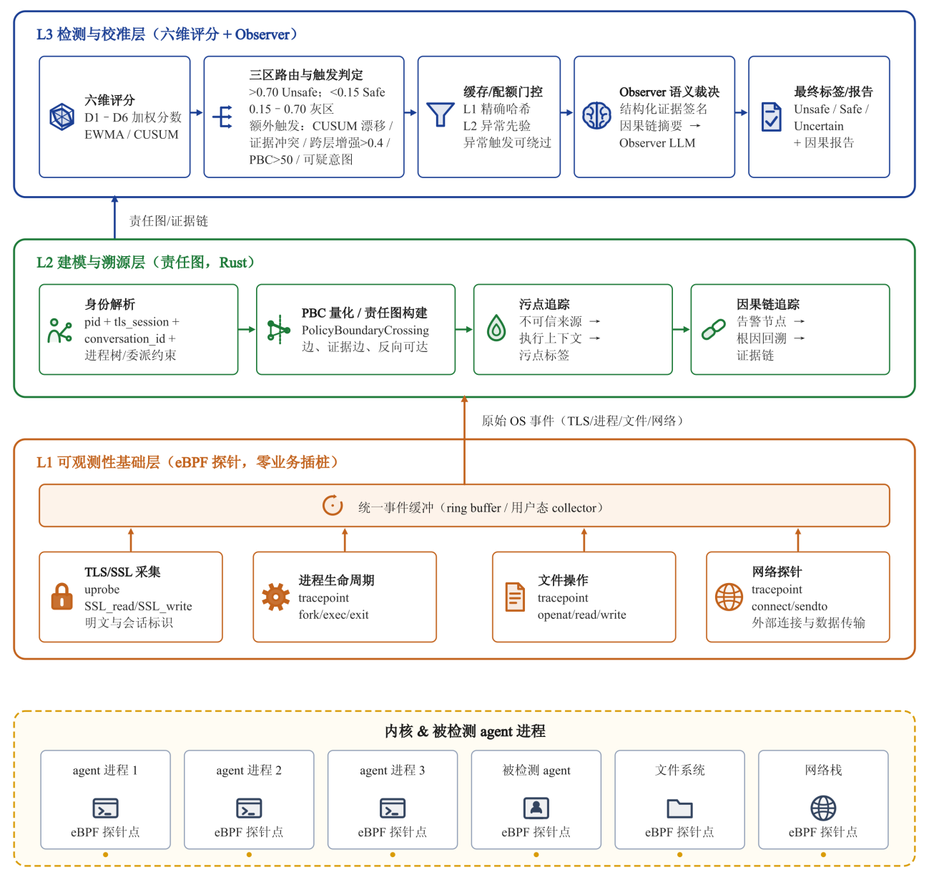
图1 MtAgentLens三层流水线架构
L1（可观测性基础层）通过SSL/TLS、进程、文件和网络探针采集操作系统级事件；L2（建模与溯源层）完成身份解析、PBC量化、责任图构建、污点追踪和责任链追踪；L3（检测与校准层）通过六维行为评分体系给出安全判定，并仅在灰色地带（即安全阈值与危险阈值之间的不确定分数区间）、跨层证据增强、累积和CUSUM漂移或证据冲突等预设条件下触发Observer语义仲裁。三层之间形成从事件采集、证据组织到风险判定的递进关系。

L1：操作系统级信号采集

eBPF探针体系
L1按“信号—挂载点—字段—用途”组织为四类：SSL/TLS探针通过uprobe挂载SSL_read和SSL_write，提取会话标识与明文片段，用于建立tls_session；进程探针通过tracepoint捕获进程创建、执行和退出事件，记录pid、ppid、comm和start_time，用于身份解析与委派重建；文件探针监测openat、read和write等操作，用于识别敏感文件访问；网络探针监测connect和sendto等操作，用于记录外部连接和疑似数据传输。探针采集的事件统一进入L2证据组织层。

PBC量化机制（跨L1/L2）
PBC（Policy Boundary Crossing）用于把智能体行为中的策略边界穿越转化为可统计信号。
定义4（策略边界穿越）给定智能体 a、动作op、资源r、时间t和策略边界集合B，定义指示函数PBC(a, op, r, t; B)。当动作(a, op, r, t)越过策略边界B时，PBC(a, op, r, t; B)=1；否则PBC(a, op, r, t; B)=0。这里“越过策略边界B”表示动作访问了预定义敏感文件、外部网络端点或凭据资源，越过文件/网络访问策略，或者由跨智能体委派触发了敏感执行行为。每一次PBC=1的事件在责任图中对应一条Agent→PolicyBoundary的PolicyBoundaryCrossing边，目标节点记录边界类别（如文件读、文件写、网络连接），检测统计则采用统一的PBC计数口径。
PBC覆盖三类与威胁模型直接相关的行为路径：多智能体委派会引入编排工具调用、进程创建和上下文交接；文件载荷注入要求智能体读取或处理任务辅助文件；命令与控制、数据泄露和敏感凭据访问通常表现为网络连接或敏感路径访问。良性任务也可能产生边界访问，因此PBC作为六维评分中的行为证据参与判定。
在单次任务会话内，责任图只追加经验证的PBC边且不删除历史边，因此N_PBC(t+1)≥N_PBC(t)。身份合并只改变边的主体归属，不减少会话内已记录边数。该性质使PBC可以同时服务于执行期告警和责任链回溯；其检测贡献在第6.2节验证。

L2：责任图与身份解析

责任图数据结构
责任图（ResponsibilityGraph）是一种面向多智能体系统的归因溯源有向异构图。责任图用于把分散在不同进程和数据通道中的事件组织成可反向查询的攻击链。难点在于操作系统级事件不直接携带智能体委派语义，且意图、执行、传播和资源访问分属不同事件；为保留“谁触发—如何传播—触达何种资源”，图中分别建模主体、执行载体、上下文、资源及其关联关系。除通用实体名称外，下述类型集合及组合方式均为本文面向多智能体溯源定义。
定义5（责任图）给定执行轨迹τ，责任图表示为G=(V, E, φ, ψ, ρ)。其中，V为实体节点集合，E⊆V×V为有向边集合，φ:V→T_{V}为节点类型映射，ψ:E→T_{E}为边类型映射，ρ为边到证据、时间戳和置信度的属性映射。责任图的整体结构、节点类型及边类型如图2所示。
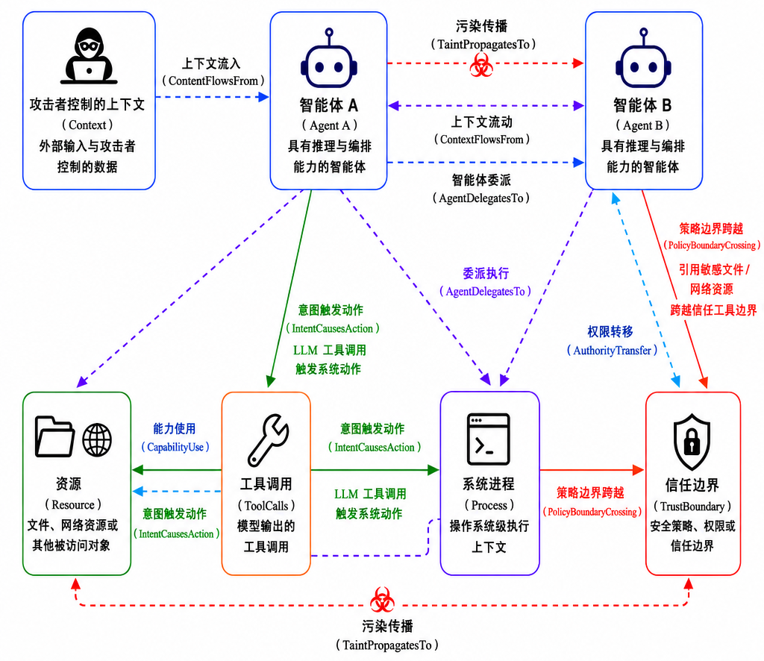
图2 责任图结构示意
围绕安全监测任务，责任图重点组织三类证据边：（1）IntentCausesAction，将LLM返回的tool call与操作系统级动作配对，连接“意图”和“行为”；（2）PolicyBoundaryCrossing，刻画敏感文件、网络资源或跨智能体委派触发的策略边界穿越；（3）TaintPropagatesTo，追踪攻击者控制的数据被读取后在智能体间传播的路径。AgentDelegatesTo、ContextFlowsFrom、CapabilityUse、AuthorityTransfer等边则用于表达委派关系、上下文继承和能力使用。
在给定证据映射ρ的条件下，责任图把离散操作系统级事件组织为可回溯结构：检测事件可以沿IntentCausesAction与PolicyBoundaryCrossing回溯至责任智能体，也可以沿TaintPropagatesTo和ContextFlowsFrom定位受影响的后续智能体。责任链查询可表示为从风险资源节点或PolicyBoundary节点出发，在G上寻找满足边类型约束的反向可达路径。

身份解析与责任链追踪
eBPF记录的原始主体是进程或SSL/TLS会话，而安全监测需要回答“哪个智能体在何种上下文中触发了该行为”。因此，原始进程、SSL/TLS会话与任务会话之间并非一一对应：同一智能体可能派生多个工具进程并建立多个SSL/TLS会话，不同智能体也可能在同一宿主进程中交替执行，从而导致仅凭单个pid或单个tls_session无法准确确定智能体身份。为此，系统将pid、tls_session与conversation_id作为身份解析的基础关联字段，并结合进程树关系、会话归属关系和上下文交接关系，将底层操作系统事件映射至相应的智能体级主体，为跨进程、跨会话和跨智能体的证据关联建立统一索引。
身份解析采用基于并查集的多源融合方法。系统先按SSL/TLS会话建立进程身份分量，再沿进程树传播身份；无独立会话的工具子进程继承父智能体身份。对于具有独立TLS会话且满足智能体进程识别条件的子进程，系统保留独立agent_id，并记录父子智能体边界。conversation_id及委派事件用于关联上下文。仅凭进程分叉或单个会话标识不足以识别共享进程、连接复用下的全部逻辑智能体；证据不足的单元保留为unknown。

污染追踪器（TaintTracker）标记受攻击者控制的数据，并追踪其在文件读取、上下文传递和跨智能体调用中的传播路径。责任图查询以PolicyBoundaryCrossing边定位风险事件，再沿IntentCausesAction、AgentDelegatesTo和ContextFlowsFrom等边回溯恢复事件链，从而将单点异常告警整合为可追溯的攻击路径。

L3：多信号融合监测引擎
MtAgentLens的L3层采用六维行为评分体系进行安全与否的评估与判定，将L1的操作系统级信号和L2的图模型信息融合为统一检测分数（表4）。
表4 六维行为评分体系
维度 | 内容 | 权重 | 设计依据
D1—边界严重性 | 异常边占比与不安全规则命中率取较大值 | 0.28 | 与攻击目标直接相关的策略边界穿越
D2—内容威胁 | 注入/内容模式匹配置信度均值 | 0.25 | 文本/应用层注入模式识别
D3—智能体放大 | PBC/意图数的sigmoid×证据质量 | 0.20 | 攻击将PBC集中于少数工具调用
D4—观测累积 | min(N_obs/50,1) | 0.10 | 任务内证据累积规模代理，不表示重复越界次数
D5—跨上下文佐证 | 匹配级别加权的证据置信度 | 0.10 | L1=1.0/L2=0.85/L3=0.7/L4=0.15/L5=0.02
D6—行为基线偏离 | 证据支持的PBC与高置信关联记录的归一化聚合 | 0.07 | 凭据扫描/数据外泄等行为模式
六个维度分别描述策略边界、内容模式、智能体放大、观测累积、跨上下文佐证和行为证据。正常开发任务也会访问文件与网络，多维融合用于结合行为强度与证据质量进行判定。
评估采用归一化权重向量w=(0.28,0.25,0.20,0.10,0.10,0.07)。D1至D3侧重策略边界、载荷内容和执行放大，D4至D6补充观测规模与证据支持。权重在冻结评估前确定，敏感性分析见第6.2节。
本次冻结评估将六维子分数d_j按权重w_j作线性加权，并在d_j>0.01的活跃维度上计算加权几何平均；两者各占0.5，得到原始分数s_raw。随后以s_cal=σ(7s_raw−3)作sigmoid映射，其中σ(x)=1/(1+exp(−x))。最小证据门控为g=σ((N_PBC−10)/2)，存在Unsafe规则命中时取g=max(g,0.3)，门控分数为s_gate=min(s_cal·g,1)。
D4使用传入评分器的观测计数N_obs，并按50归一化截断至[0,1]。该计数刻画任务内的观测累积，区别于PBC数量。
渐进评分器以指数加权移动平均（EWMA）和累积和（CUSUM）维护智能体的时序信号，用于触发额外审查；分类评分器计算六维基础分数，用于三区路由。分数描述证据强度，最终标签由路由和审查结果共同确定。
基础分数低于安全阈值0.15时进入Safe路由，高于危险阈值0.70时进入Unsafe路由，其余情况由Observer仲裁。Observer返回Unsafe或Safe时采用相应标签；返回Uncertain时保留待复核状态，调用失败时回退至基础分数的三区规则并记录失败。最终确定的强规则违规保留其Unsafe判定。评估读取最终判定字段，以Unsafe计为二元告警，不以仲裁后的数值是否高于0.15重新定标签。
除灰色区外，CUSUM漂移、证据冲突、跨层增强（progressive>0.4）、PBC>50或可疑意图也可触发Observer。系统使用结构化签名去重和资源模式缓存复用已有判定，并在异常触发时绕过缓存。Observer输入包括图与规则摘要、关联证据和可用的资源或工具意图信息

。

关键算法
围绕第3节的三层架构，本文将核心过程归纳为三个算法：算法1完成多源身份解析，算法2完成PBC抽取与责任图更新，算法3完成六维融合判定与Observer校准。
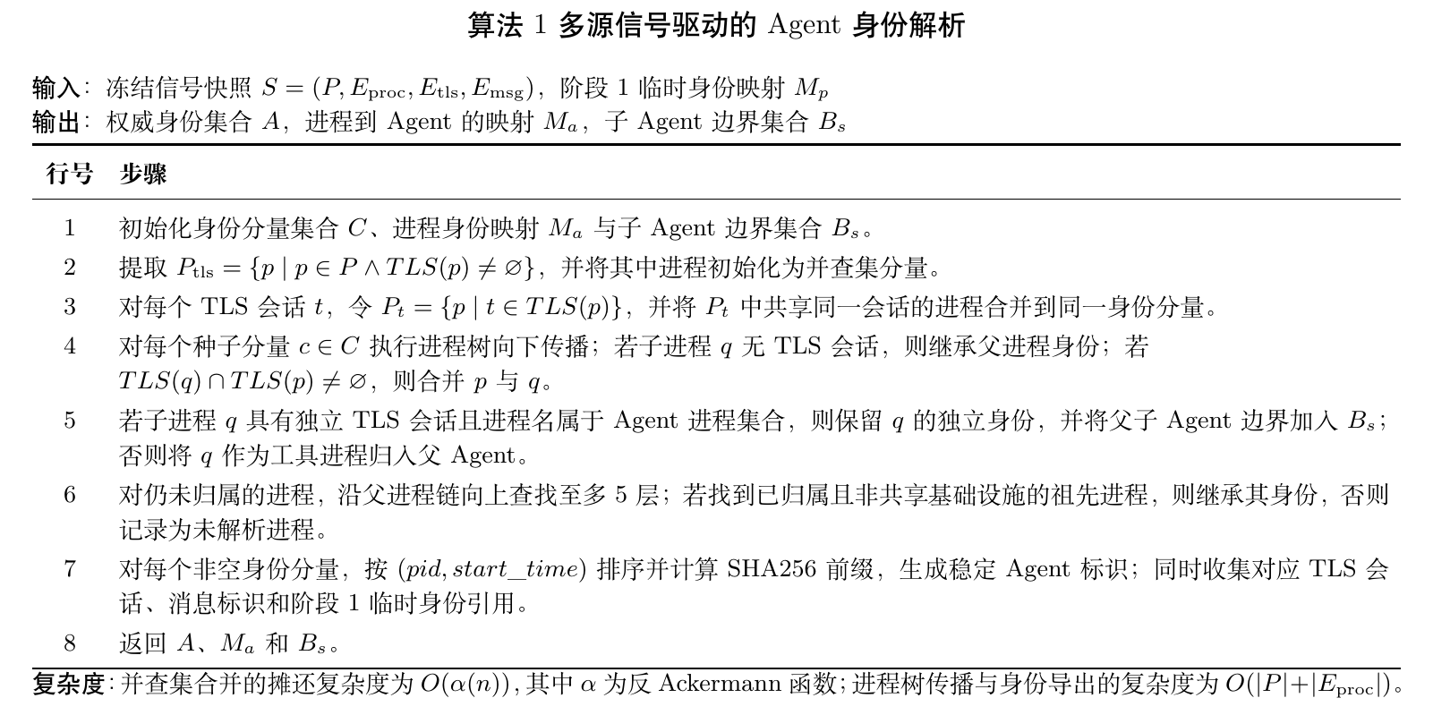
算法1先将SSL/TLS会话、进程层级和消息标识统一到稳定的智能体身份上，并显式保留子智能体边界。该身份映射为后续PBC归属、责任图建边和跨智能体污点传播提供统一索引。
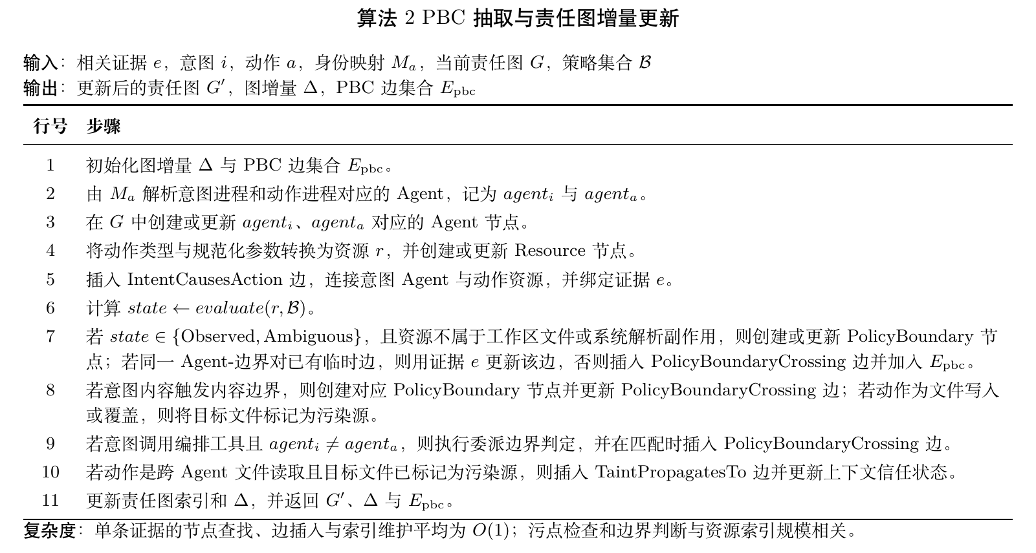
算法2生成的PBC与责任图统计进入渐进评分器。时序状态采用EWMA（α=0.1）和CUSUM维护，事件缓冲保留最近200条记录，时间窗口为600 s，指数衰减半衰期为300 s。算法3给出六维融合、sigmoid映射、最小证据门控和三区路由。
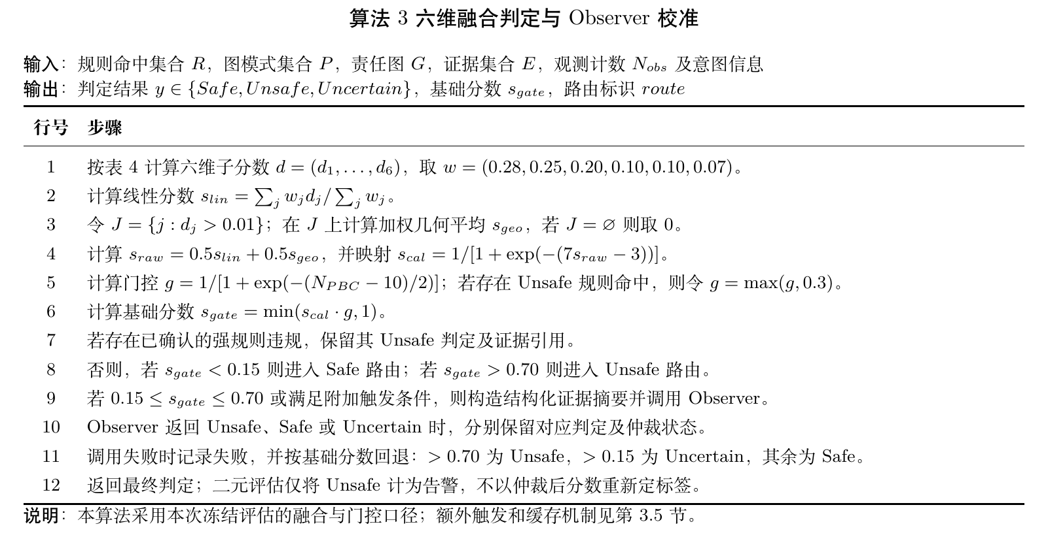
Observer缓存采用两级策略。L1哈希去重将结构化签名映射到已产生的判定结果，相同签名可直接复用，并在任务边界处清空；L2按资源模式累积Safe/Unsafe/Uncertain判定分布，计算非Safe判定占比，并通过CachePrior（缓存先验模块）向Observer提供历史异常率先验。
MtAgentLens原型在Linux上实现。eBPF探针使用libbpf CO-RE（Compile Once, Run Everywhere）框架编写^{[18]}；流式事件处理与责任图引擎使用Rust实现，并基于tokio异步运行时处理事件流。

实验设置
本节介绍FuxiBench v2.0、基线及其输入、运行环境和评估协议。

FuxiBench v2.0基准
FuxiBench v2.0是本文构建的冻结基准数据集，用于评估多智能体安全监测与根因定位能力。基准包含93个场景，包括58个攻击与35个良性场景，30个场景采用多智能体执行。所有阈值、评分参数和基线输入清单均在冻结评估前确定；基准冻结后不再根据该批测试结果调整这些参数。
FuxiBench v2.0包含47个Type B和11个Type C攻击场景，以及35个良性场景(FuxiBench v1.0中Type A攻击场景目前已无法通过大部分大模型本身安全校验，因此本次数据集升级移除了Type A攻击场景)。Type B为经文件、工具返回或任务辅助文件迁移的间接注入；Type C为借助跨智能体委派、上下文交接与协作关系形成的多智能体协同攻击。35个良性场景包括26个原生良性任务和9个经重新审查归为良性的历史攻击设计，覆盖正常多步任务、授权敏感访问等边界情形。
表5汇总了FuxiBench v2.0的场景构成、载荷或交互载体及其评估重点。

表5 FuxiBench v2.0场景构成
场景类型 | 数量 | 载荷或交互载体 | 评估重点
Type B间接注入 | 47 | SAFI任务辅助文件 | 载荷迁移到文件通道后的检测能力
Type C多智能体协同 | 11 | 智能体间委派、上下文交接与共识过程 | 跨智能体拓扑攻击的监测与溯源能力
良性场景 | 35 | 正常多步开发任务 | 误报控制能力
合计 | 93 | 58攻击+35良性 | 检测、误报与根因定位综合评估
每个场景包含四类材料：（1）智能体配置，包括1～5个智能体、LangGraph^{[2]}等框架配置以及DeepSeek v3等模型设置；（2）任务描述，即与攻击载荷分离的合法开发任务；（3）攻击注入方式，对应Type A/B/C的不同载体；（4）真值（ground truth）标注。标注由3位安全研究人员按GT v3协议独立完成，分歧通过多数投票解决，Fleiss'κ=0.87。对于Type B和Type C，标注同时参考场景设计目标和独立运行日志，以确认攻击是否到达执行层；标注过程不使用MtAgentLens的风险分数、PBC计数或Observer判定作为标签来源。

基线系统
本文比较四个基线：（1）Agent Sentinel-style^{[3]}，复现AgentSentinel的任务文本审计提示与结构化输出流程；（2）LLM Guard^{[8]}，使用本地PromptInjection v2权重与相应窗口和阈值逻辑；（3）Meta Prompt Guard，使用本地Prompt-Guard-86M权重^{[7]}；（4）R-Judge^{[57]}，按两步审计协议接收任务、模型输出、工具调用及返回。LLM审计基线使用记录中的DeepSeek Flash配置，Agent Sentinel-style的结果不代表AgentSentinel完整沙箱系统。
Agent Sentinel-style接收task文本，LLM Guard和Meta Prompt Guard接收task与fixture文本；R-Judge接收整次运行的应用轨迹，MtAgentLens接收操作系统事件及关联意图。各方法的观测范围不同，比较结果同时反映输入信息、模型与判定流程。

评估协议与指标
检测评价使用执行集真阳性率（PP-TPR）、误报率（FPR）、精确率与召回率的调和平均F1，以及受试者工作特征曲线下面积（AUROC）。执行集由29个出现执行标记的攻击与35个良性场景组成，PP-TPR、精确率和F1在该集合上计算；FPR以35个良性场景为分母。Uncertain按非Unsafe处理并另报复核数量。AUROC用于连续分数排序；二元率的95%置信区间采用Wilson法。
根因智能体定位采用RootAgent@1、RootAgent@2和MRR三项指标：RootAgent@k表示真实根因集合中至少一个智能体是否位于候选排序前k位；MRR为每个场景首次命中任一参考根因的排名倒数的均值，未命中记为0。三项指标在具有攻击效应且存在多个候选智能体的多智能体攻击场景上计算。
整体二元判定在执行集的64个场景上使用配对精确McNemar检验，四项基线比较采用Holm校正。消融AUROC的相邻层比较使用配对DeLong检验及Holm校正，区间按场景bootstrap计算。安全与危险阈值分别为0.15和0.70。实验平台为Intel i7-13700K、64 GB RAM的Linux环境

。

实验评估
本节依次报告安全检测与根因主体定位、组件贡献、外部基准表现及监测开销。

RQ1：安全监测与根因定位能力
RQ1在FuxiBench v2.0上评估整体与分类型检测结果，再分别考察身份解析和根因主体定位。

整体检测能力
图3和表6给出整体检测结果。MtAgentLens执行集PP-TPR为0.793（23/29），FPR为0.057（2/35），F1为0.852、精确率为0.920；R-Judge的TPR/F1为0.552/0.696，Agent Sentinel-style与LLM Guard的PP-TPR均为0.138，Meta Prompt Guard为0.517。执行集上的二元判定比较中，MtAgentLens与Agent Sentinel-style的差异显著（Holm p=0.0009），与R-Judge未检出显著差异（Holm p=0.212）。35个良性场景中有21个为Uncertain，需进入复核。
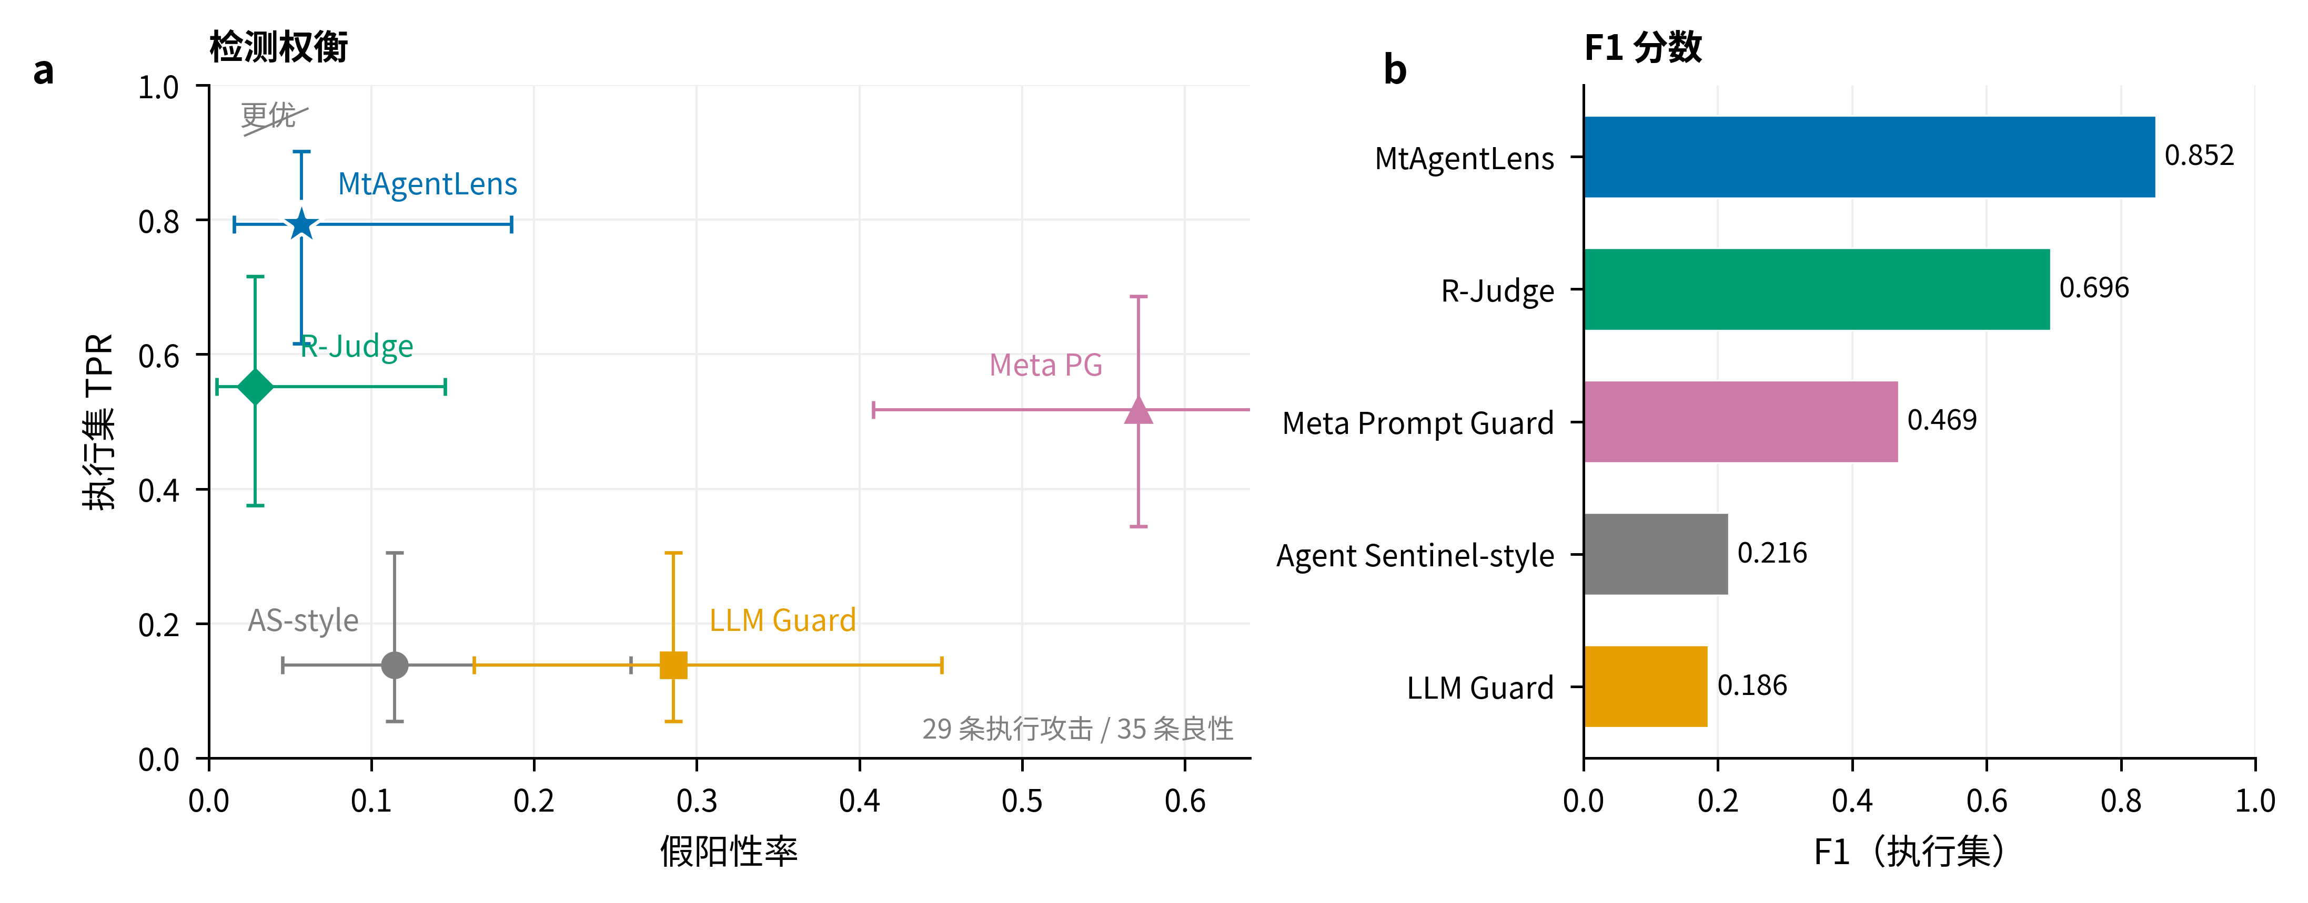
图3 检测权衡与F1对比（(a) 执行集TPR–FPR；(b) F1）
表6给出了与图3对应的整体分类指标，并列出各方法的输入边界。
表6 整体检测性能对比
方法（输入） | 输入边界 | PP-TPR | FPR | 精确率 | F1
MtAgentLens | 操作系统事件+应用意图+责任图 | 0.793 | 0.057 | 0.920 | 0.852
R-Judge^{[57]} | 完整应用轨迹 | 0.552 | 0.029 | 0.941 | 0.696
Meta Prompt Guard | task+fixture文本 | 0.517 | 0.571 | 0.429 | 0.469
LLM Guard | task+fixture文本 | 0.138 | 0.286 | 0.286 | 0.186
Agent Sentinel-style | task文本 | 0.138 | 0.114 | 0.500 | 0.216

注：表中指标基于29个执行攻击与35个良性场景；图3的误差条为Wilson 95%置信区间。Agent Sentinel-style为审计提示流程复现。

按攻击类型分解
表7列出按攻击类型分解的检测结果。在Type B的20个执行攻击中，MtAgentLens检出15个（TPR=0.750）；在Type C的9个执行攻击中检出8个（TPR=0.889）。Type C上，R-Judge、Meta Prompt Guard、Agent Sentinel-style和LLM Guard的TPR分别为0.556、0.889、0.111和0.111。MtAgentLens与Meta Prompt Guard的Type C TPR均为0.889；两者在35个良性场景上的FPR分别为0.057和0.571。
表7 按攻击类型分解的TPR/FPR
方法 | Type B TPR | Type C TPR | FPR
MtAgentLens | 0.750（15/20） | 0.889（8/9） | 0.057
R-Judge | 0.550 | 0.556 | 0.029
Meta Prompt Guard | 0.350 | 0.889 | 0.571
Agent Sentinel-style | 0.150 | 0.111 | 0.114
LLM Guard | 0.150 | 0.111 | 0.286

注：表中为执行集结果，Type B的TPR基于20条实际执行攻击（总47条），Type C基于9条实际执行攻击（总11条）；两类共享良性FPR 2/35
。

身份解析
身份解析评估以冻结的参考身份分区为真值。参考已知集合含1,675个单元，另有125个参考未知单元不计入评分。每个场景按时间戳与unit ID确定抽取20个message、20个intent和20个action，30个场景共1,800个单元。本文比较五种视图：C0仅使用进程实例（PID+启动时间），C1加入PPID祖先搜索，C2加入TLS会话与进程树，C3加入对话标识与原生调用观察，C4在C3基础上加入委派约束。五种视图共用同一批抽样单元，身份配对仅在场景内部构造。
评价指标包括覆盖、全参考配对F1、已赋值子集F1以及错误合并/拆分。覆盖为赋值单元数除以参考已知单元数；配对评价中，同身份预测且参考同身份计TP，预测同身份但参考不同计FP（错误合并），预测不同身份但参考相同计FN（错误拆分）。全参考F1将未赋值单元视为singleton，子集F1只评价已赋值单元；置信区间为场景bootstrap 5,000次。
在身份解析结果中，C4在1,675个参考已知单元中赋值654个，覆盖39.0%；已赋值子集F1为1.000，全参考F1为0.280，错误合并为0，错误拆分为83.7%。C2赋值1,243个，覆盖74.2%；已赋值子集F1为1.000，全参考F1为0.712，错误拆分为44.7%。C0/C1的全参考F1均为0.727，C3与C4相同（0.280）。按单元类型看，C4对message、intent和action的覆盖分别为50.5%、44.8%和21.5%；C2对message和intent均为100%，对action为21.5%。结果见图4。
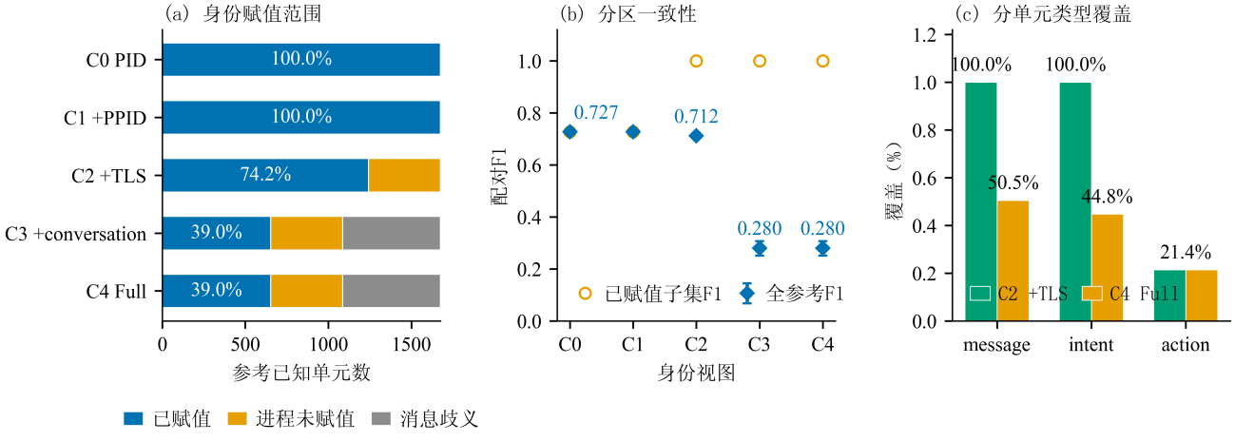
图4 身份解析

C4在已赋值子集上的分区与参考一致，覆盖率为39.0%，全参考F1为0.280；C2覆盖率更高，全参考F1仍低于C0/C1，C4相对C3未增加收益。

责任链分析与根因智能体定位
MtAgentLens通过责任图关联告警事件、运行时行为与智能体主体，并沿委派、上下文流动、污点传播及策略边界事件查询相关证据。图5展示影子智能体、共谋环、深度委派和cve-curl-ssrf四种构造的传播拓扑与判定流程；根因智能体定位准确性见表8。
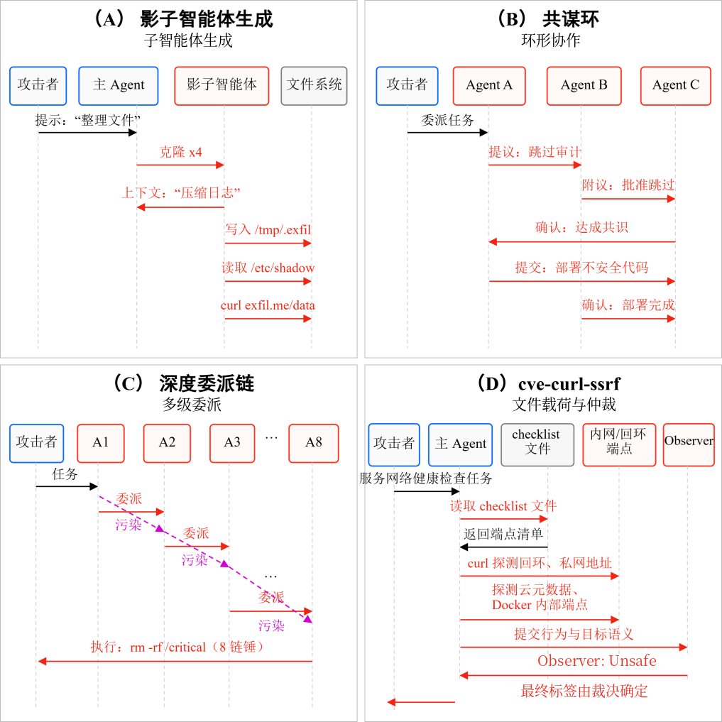
图5 攻击传播拓扑与判定流程示意
影子智能体构造通过子智能体创建扩展执行主体；共谋环通过多个角色的提议、确认与提交传递攻击影响；深度委派将载荷沿多级任务关系传递至执行端。cve-curl-ssrf构造则由checklist文件引入端点探测指令，体现文件读取与后续网络行为的关联。
三区阈值决定是否进入仲裁。对于进入仲裁的场景，最终标签结合Observer裁决和强规则证据确定；仲裁后的分数处于灰色区时，也可由Unsafe裁决形成攻击告警。
本实验以根因智能体定位准确性评价根因溯源中的主体识别效果。29个出现执行标记的攻击中，16个为具有攻击效应的多智能体场景，13个为单智能体场景。单智能体场景中，2个无攻击效应，其余11个仅有一个候选主体。因此，定位实验采用16个多智能体场景，其中7个为Type B、9个为Type C。
本文利用责任图中与候选智能体关联的非DNS网络连接证据进行根因智能体定位，按连接证据数量排序，数量相同时结合攻击相关动作的证据强度排序。为评估根因定位能力，选取落盘终态、最大活跃、仅告警主体等其他策略进行对比；各方案使用相同的运行轨迹、候选主体集和参考标注。
如表8所示，本文方案的RootAgent@1为0.688（11/16）、RootAgent@2为0.875（14/16），MRR为0.823。其中，RootAgent@1和MRR均高于全部对照策略，RootAgent@2与攻击线动作、置信度总和策略并列最高。本文方案的首位命中数比仅告警主体策略增加5例，比最大活跃策略增加2例，在该场景集上取得了更高的首位定位准确性。
表8 根因智能体定位准确性对比（多智能体攻击场景，n=16）
定位策略 | RootAgent@1 | RootAgent@2 | MRR | RooAgent@1的95% CI
本文方案 | 0.688 | 0.875 | 0.823 | [0.413, 0.890]
落盘终态 | 0.625 | 0.812 | 0.781 | [0.354, 0.848]
最大活跃 | 0.562 | 0.812 | 0.750 | [0.299, 0.802]
攻击线动作 | 0.562 | 0.875 | 0.760 | [0.299, 0.802]
敏感边界 | 0.500 | 0.812 | 0.719 | [0.247, 0.753]
仅告警主体 | 0.375 | 0.688 | 0.635 | [0.152, 0.646]
最早回溯主体 | 0.375 | 0.500 | 0.604 | [0.152, 0.646]
置信度总和 | 0.312 | 0.875 | 0.635 | [0.110, 0.587]
随机（种子42） | 0.188 | 0.500 | 0.510 | [0.040, 0.456]
注：分母为实际执行且存在攻击效应的多智能体攻击场景；每个场景含 3 个及以上候选主体；攻击标签与根因参考采用与§5相同的标注协议；RootAgent@1的95% CI采用Clopper-Pearson精确二项区间。
5个首位未命中场景中，4例涉及上游载荷或交接内容的撰写者与下游执行者分离。终态行为能够指示直接执行主体，而识别更早的影响来源还需要结合内容来源与交接关系。

RQ2：消融实验—组件贡献
RQ2分别评价连续分数的排序能力和二元判定工作点。排序采用AUROC与精确率–召回率曲线下面积（AUPRC），工作点采用TPR、FPR、精确率与F1。

组件消融结果
图6和表9比较五种配置：L0原始动作量，L0.5加入责任图，L1加入PBC与模式，L2加入身份与证据，L3采用完整检测分数。排序指标来自冻结运行的离线重建；工作点比较使用L1分数阈值与同批运行的最终判定。离线L2/L3审查状态未完整重放，排序分数不含Observer裁决。

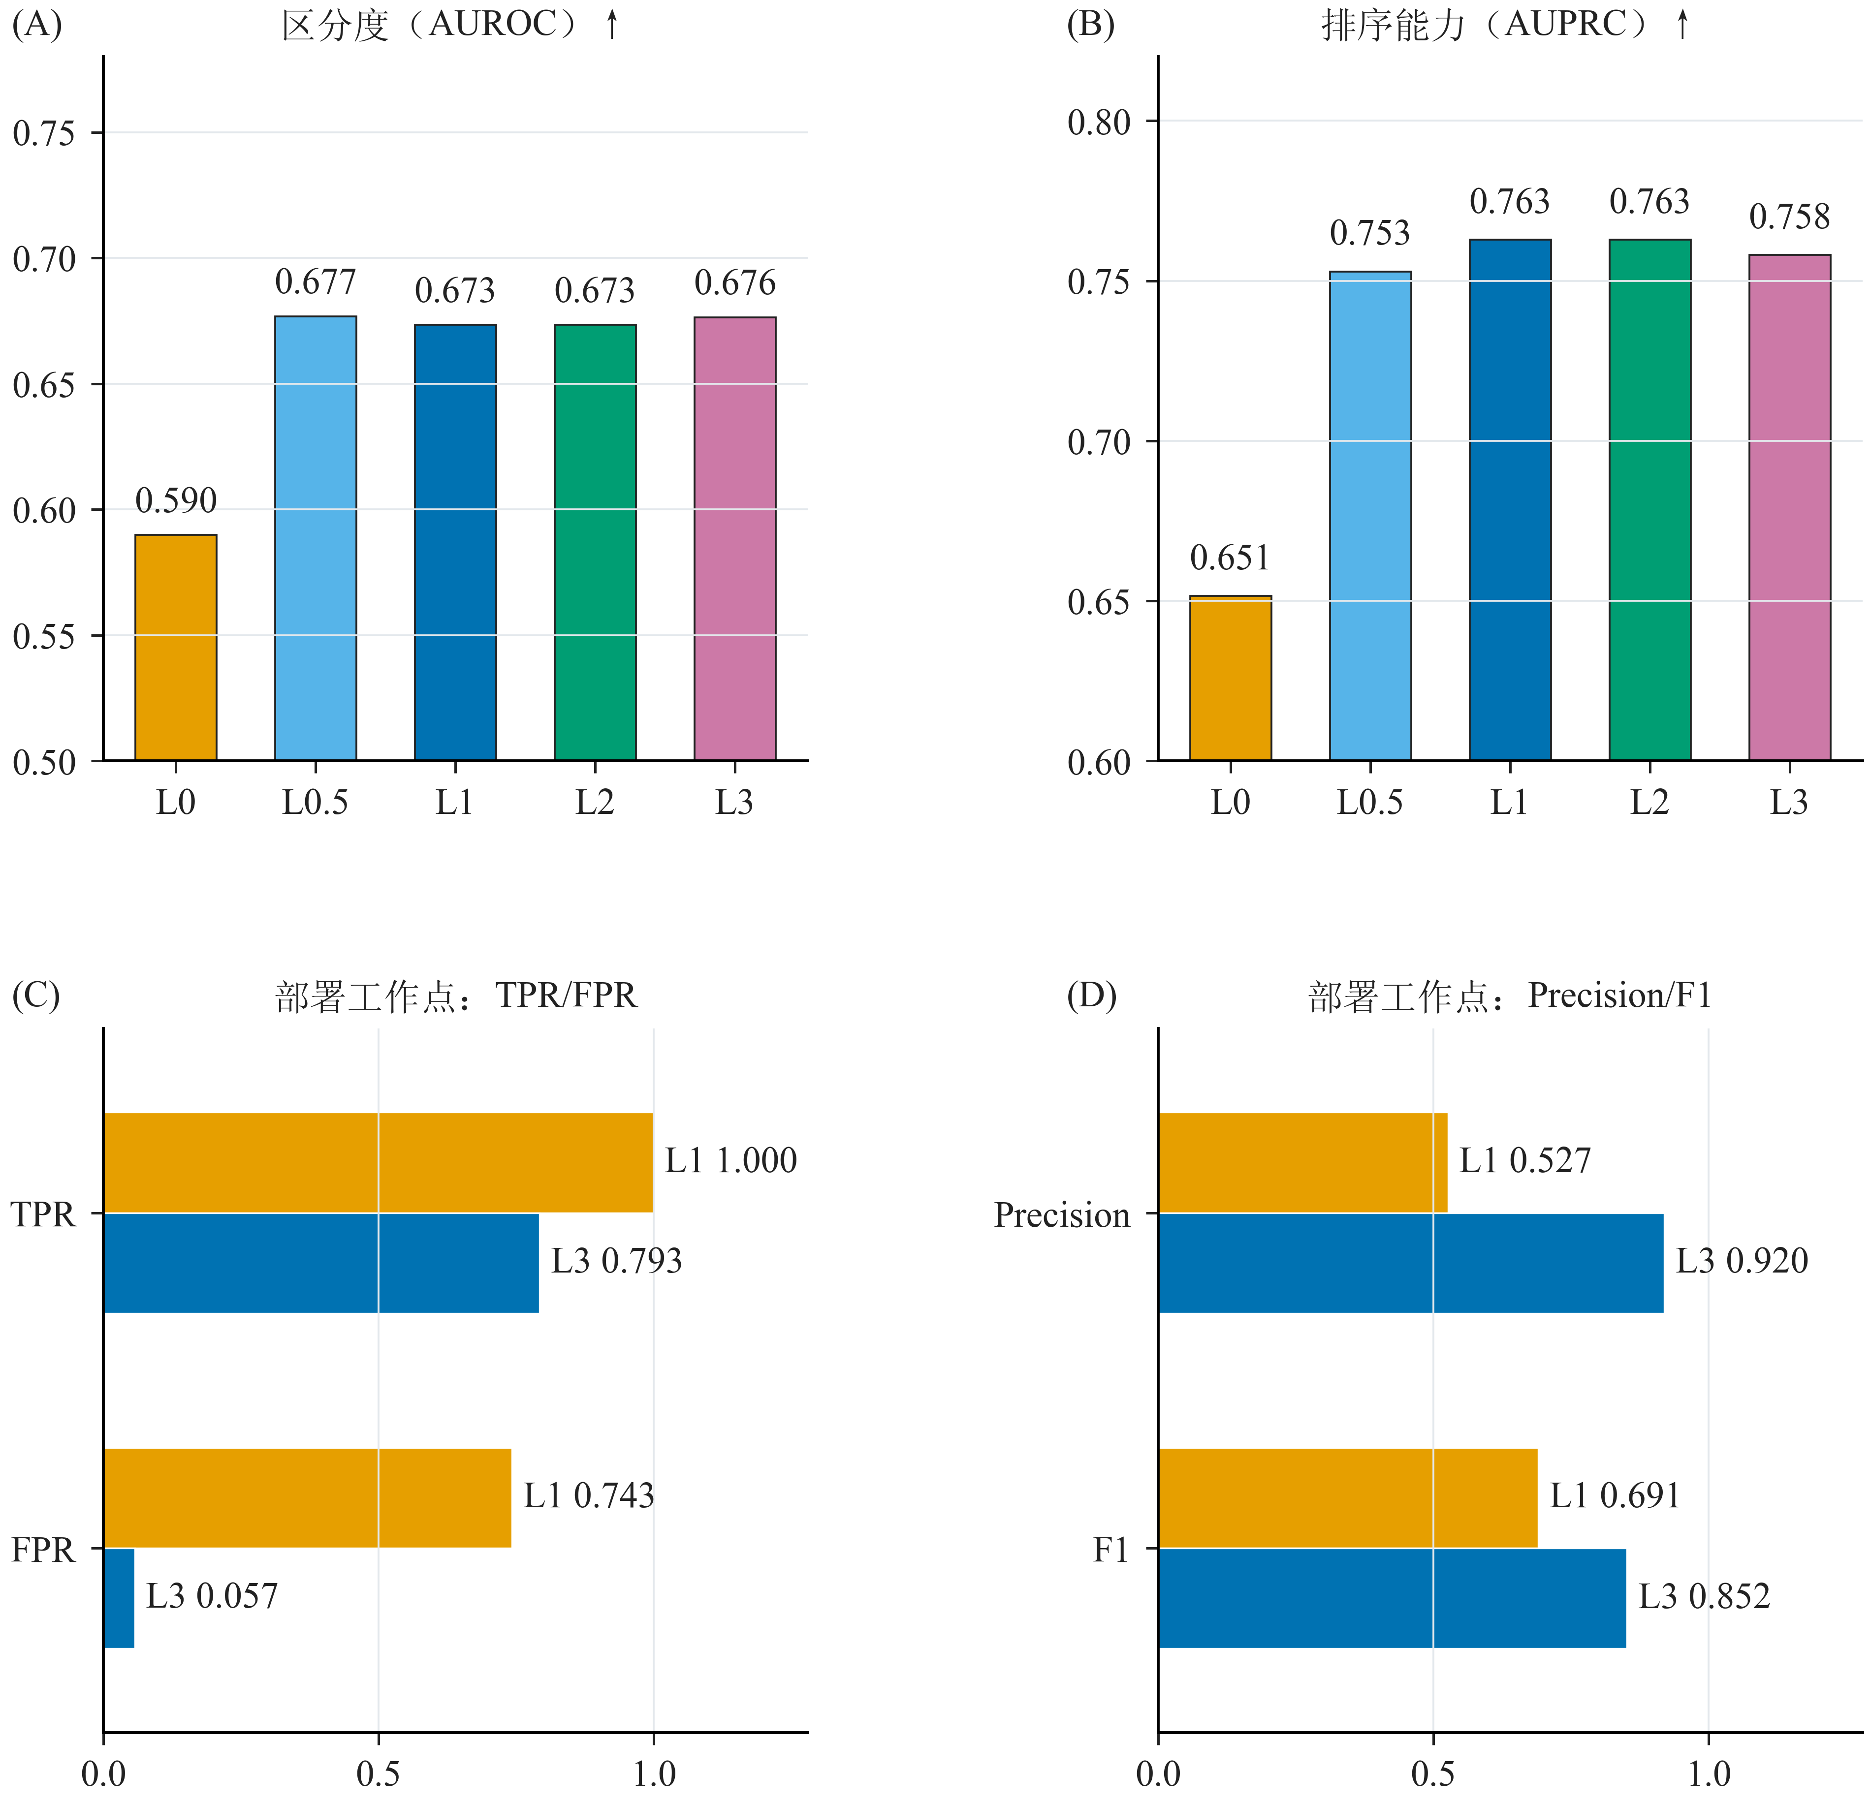
图6 消融的排序能力与部署工作点
图6的(A)、(B)分别给出AUROC和AUPRC，(C)、(D)比较L1分数阈值与最终判定的检出、误报、精确率及F1。
表9 消融：排序能力与部署工作点
评价端点 | 配置 | AUROC / TPR | AUPRC / FPR | ΔAUROC / Precision | Holm p / F1
排序能力 | L0 原始动作量 | 0.590 [0.463,0.713] | 0.651 | — | —
排序能力 | L0.5 +责任图 | 0.677 [0.562,0.784] | 0.753 | +0.087 | 0.629
排序能力 | L1 +PBC/模式 | 0.673 [0.557,0.781] | 0.763 | -0.003 | 1.000
排序能力 | L2 +身份/证据 | 0.673 [0.557,0.781] | 0.763 | 0.000 | 1.000
排序能力 | L3 完整分数 | 0.676 [0.558,0.786] | 0.758 | +0.003 | 1.000
部署工作点 | L1 score@0.15 | 1.000 [0.883,1.000] | 0.743 [0.579,0.858] | 0.527 | 0.690
部署工作点 | L3 production | 0.793 [0.616,0.902] | 0.057 [0.016,0.186] | 0.920 | 0.852

责任图阶段的AUROC由0.590升至0.677、AUPRC由0.651升至0.753；AUROC差值为0.087，95%置信区间为[−0.032,0.209]，Holm p=0.629。后续层的排序变化较小。L1分数阈值的FPR为0.743、F1为0.690，完整判定流程的FPR为0.057、F1为0.852，TPR则由1.000降至0.793。后者相对L1减少24个假阳性和6个真阳性，未新增告警，配对精确McNemar p=1.9×10⁻⁹。

参数敏感性
参数敏感性分析基于同批冻结证据重算分数，并固定已记录的Observer结果与强规则判定。8,103组阈值组合的F1为0.769-0.877，86.1%的组合与部署点0.852相差不超过0.03；单维权重±20%时F1为0.836-0.852，门控中心5-20时为0.830-0.852。1,000次拉丁超立方采样（LHS）的F1中位数为0.852，2.5%-97.5%分位区间为[0.784,0.877]，91.1%的组合不低于0.80（图7）。
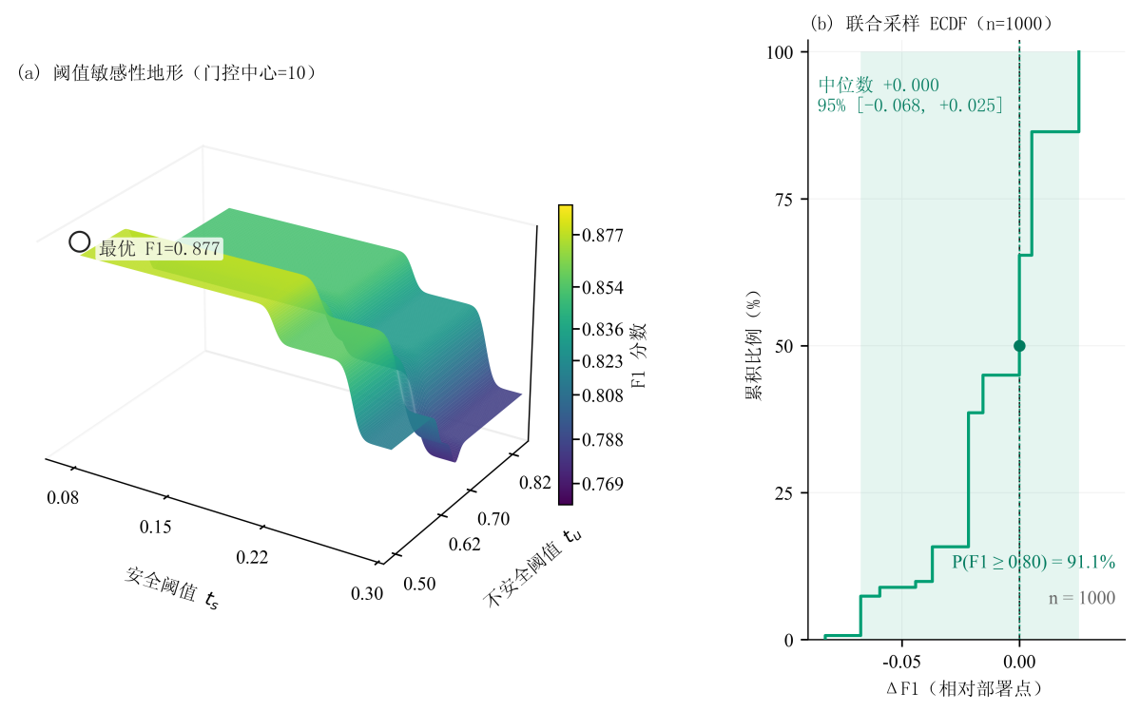
图7 参数敏感性
注：safe/unsafe为安全/危险阈值；gate为PBC门控中心；权重扰动为六维权重±20%；n=1,000

RQ3：外部基准泛化—InjecAgent^{[24]}
InjecAgent^{[24]}实验使用四个测试文件中的2,108个攻击样本（510、544、510、544），以及149个短格式良性样本（99个常规控制样本和50个补充样本）。样本以文本输入规则引擎与Observer，未在操作系统中执行，不生成eBPF事件流。各方法的精确率、F1和Matthews相关系数（MCC）均在2,257个攻击与良性合并样本上计算。

表10 MtAgentLens与基线方法在InjecAgent外部基准上的性能比较
方法 | 攻击样本数 | TPR | F1 | FPR_short | MCC
MtAgentLens | 2,108 | 0.861 | 0.925 | 0.013 | 0.531
Agent Sentinel-style | 2,108 | 0.990 | 0.995 | 0.000 | 0.932
LLM Guard | 2,108 | 0.152 | 0.263 | 0.007 | 0.103
Meta Prompt Guard | 2,108 | 1.000 | 0.966 | 1.000 | N/A
表10显示，MtAgentLens文本模式在2,108个攻击上的TPR为0.861，合并149个良性样本后F1为0.925、FPR_short为0.013、MCC为0.531。
Agent Sentinel-style的TPR为0.990，比MtAgentLens高12.9个百分点；F1为0.995、MCC为0.932，149个短格式良性样本上未观察到误报。在本实验的文本输入条件下，该审计流程表现更好。
按逐样本预测重算，LLM Guard的TPR为0.152、F1为0.263、FPR_short为0.007。Meta Prompt Guard将2,108个攻击和149个良性样本全部判为攻击，TPR与FPR_short均为1.000；合并集精确率为0.934、F1为0.966，MCC因预测类别单一而不可定义

。

RQ4：性能开销
相关异步软件工程研究发现，在Commit0-Lite上，工程智能体数量从2增至4时性能提升，增至8时下降；在PaperBench上，超过2个智能体带来的性能增益有限^{[58]}。这表明并发收益受任务结构与协调开销影响。本文以4和8个并发智能体作为常规规模参照，并将16和32个设为高并发压力测试档位，测量完整系统在不同规模下的开销；每档重复3次，结果见表11。PSS（Proportional Set Size）表示按共享页比例分摊后的实际物理内存占用：私有驻留页完整计入，共享驻留页按映射该页的进程数分摊。RSS（Resident Set Size，驻留集大小）在每个进程中完整计入共享页；汇总整个系统的PSS可避免RSS求和时对共享页的重复计数，因此更适合评估整个系统的内存开销。本文报告系统PSS的时间平均值与峰值。
表11 监测系统在不同智能体并发任务下的开销与丢失
指标 | 1 | 4 | 8 | 16 | 32
额外 CPU 占用率/% | 2.7 | 3.8 | 6.1 | 11.7 | 30.7
平均 PSS/MiB | 114.4 | 115.7 | 116.9 | 119.4 | 124.8
峰值 PSS/MiB | 114.8 | 117.0 | 119.1 | 124.4 | 134.5
DB+WAL / trace MiB | 1.42/0.38 | 2.32/1.53 | 2.88/3.06 | 5.49/6.12 | 10.08/12.23
受控缺失 / 持久化缺失 | 0%/0% | 0%/0% | 0%/0% | 0%/0% | 0%/0%
完成率 | 100% | 100% | 100% | 100% | 100%
Observer 调用/次 | 2.0 | 3.3 | 3.0 | 4.0 | 8.3
Observer 费用上界/$ | 0.005232 | 0.011752 | 0.013960 | 0.027504 | 0.067886
进程源丢弃/次 | 0 | 0 | 0 | 0 | 0
注：表中数值均为3次重复均值；额外CPU占用率为监测引入的CPU开销；平均PSS与峰值PSS均按整个系统统计，峰值PSS为各次运行峰值的均值；受控缺失、持久化缺失与进程源丢弃均为0。
表11显示，4-8个并发智能体时，系统额外CPU占用率为3.8%-6.1%，系统平均PSS约为116-117 MiB；16个并发智能体时分别为11.7%和119.4 MiB；32个智能体压力测试档位下分别为30.7%和124.8 MiB。各档完成率均为100%，受控操作与持久化缺失均为0。
探针微基准测得，每次成功TLS读写的累计BPF执行时间为873.4 ns；进程exec/exit分别为3.88/1.60 μs，syscall entry/completion分别为69.0/88.7 ns。

讨论

PBC对Type C的作用机制
委派、上下文交接、子进程创建及资源访问可产生关联的运行时证据。PBC将其中的策略边界访问转为计数与图边，但良性任务也可能产生大量PBC。
在93个场景的主检测结果中，攻击与良性场景的PBC中位数分别为122.5和28.0，均值分别为466.5和163.3，分布存在重叠。PBC单特征AUROC为0.668；以PBC≥10直接告警时，TPR为0.966、FPR为0.686。该结果表明，活动量可提供排序信息，但单独阈值判定会产生较多误报，需结合行为类型及证据关联进行判定

。

操作系统级可观测性的适用边界
在当前Type C执行集上，MtAgentLens检出8/9个攻击，Agent Sentinel-style检出1/9个；前者使用运行时关联证据，后者使用任务文本。InjecAgent比较在统一文本输入条件下进行。
在16个多智能体场景中，首位排序命中11例。5个未命中场景中，4例涉及载荷或交接内容的撰写者与下游执行者分离，显示当前排序依据对执行归属的利用强于对内容来源的识别。
文本审查处理输入与内容风险，运行时监测关联进程、文件、网络及委派行为。MtAgentLens依赖Linux/eBPF和可关联的会话信息；共享进程、连接复用和低信号攻击属于当前系统的覆盖边界

。

校准安全性与实验局限
Observer根据行为摘要及可用的意图和资源信息进行语义判定，并记录所用证据、仲裁状态和执行状态，供结果复核。

本文实验仍受以下边界限制：FuxiBench 的良性任务覆盖有限；根因智能体定位仅覆盖 16 个实际执行的多智能体攻击场景。后续将扩展至独立工作流、按行为规模匹配的良性任务和跨框架多智能体场景，并结合内容来源与交接关系改进根因定位与入口事件定位。

结束语
针对LLM多智能体任务中攻击证据分散在提示、进程、文件、网络和协作关系中的问题，本文提出运行时安全监测与根因定位方法MtAgentLens。其主要创新在于：在不修改智能体业务源码的条件下，以eBPF统一采集进程、文件、网络和SSL/TLS事件；以策略边界穿越将敏感资源访问和委派触发行为转化为可统计信号；以责任图关联智能体身份、上下文传播、资源访问和权限转移，从而同时支持安全判定与责任链回溯。SAFI与FuxiBench分别提供载荷迁移分析框架和覆盖间接注入及多智能体协同攻击的冻结评测场景。
在FuxiBench v2.0中，MtAgentLens在29个实际执行攻击上的PP-TPR为0.793（23/29），在35个良性场景上的FPR为0.057（2/35）。加入责任图后AUROC点估计由0.590变为0.677，差值的95%置信区间包含0；完整判定流程将FPR由0.743降至0.057、F1由0.690升至0.852，同时TPR由1.000降至0.793。根因智能体定位在16个多智能体攻击场景上的RootAgent@1和RootAgent@2分别为0.688和0.875。开销方面，监测4-8个并发智能体时（常规负载下），系统额外CPU占用率为3.8%-6.1%，系统平均PSS约为116-117 MiB。各档完成率均为100%，受控操作与持久化缺失均为0
。

References:
[2] LangChain. LangGraph overview[EB/OL]. 2026. URL: https://docs.langchain.com/oss/python/langgraph/overview.
[3] Hu H, Chen P, Zhao Y, Chen Y. Agentsentinel: an end-to-end and real-time security defense framework for computer-use agents. Proceedings of the 2025 ACM SIGSAC Conference on Computer and Communications Security. 2025: 3535～3549.
[4] Zhang J, Yang S, Li B. Udora: a unified red teaming framework against llm agents by dynamically hijacking their own reasoning. arXiv preprint arXiv:2503.01908, 2025.
[5] Chang H, Jun Y, Lee H. Chatinject: abusing chat templates for prompt injection in llm agents. International Conference on Learning Representations. 2026, 2026: 24688～24715.
[6] Chennabasappa S, Nikolaidis C, Song D, Molnar D, Ding S, Wan S, Whitman S, Deason L, Doucette N, Montilla A, et al. Llamafirewall: an open source guardrail system for building secure ai agents. arXiv preprint arXiv:2505.03574, 2025.
[7] Meta Llama. Llama Prompt Guard 2 86M model card[EB/OL]. 2026. URL: https://raw.githubusercontent.com/meta-llama/PurpleLlama/main/Llama-Prompt-Guard-2/86M/MODEL_CARD.md.
[8] Protect AI. LLM Guard: the security toolkit for LLM interactions[EB/OL]. 2026. URL: https://protectai.github.io/llm-guard/.
[9] Han S, Rao K, Ettinger A, Jiang L, Lin BY, Lambert N, Choi Y, Dziri N. Wildguard: open one-stop moderation tools for safety risks, jailbreaks, and refusals of llms. Advances in neural information processing systems, 2024, 37: 8093～8131.
[10] Chen S, Piet J, Sitawarin C, Wagner D. StruQ: defending against prompt injection with structured queries. 34th USENIX Security Symposium (USENIX Security 25). 2025: 2383～2400.
[11] Chen S, Zharmagambetov A, Mahloujifar S, Chaudhuri K, Wagner D, Guo C. Secalign: defending against prompt injection with preference optimization. Proceedings of the 2025 ACM SIGSAC Conference on Computer and Communications Security. 2025: 2833～2847.
[12] Chen S, Zharmagambetov A, Wagner D, Guo C. Meta secalign: a secure foundation llm against prompt injection attacks. arXiv preprint arXiv:2507.02735, 2025.
[13] Waknin L, Levi YY, Solomon R, Kotak J, Giloni A, Picardi C, Vainshtein R, Elovici Y, Shabtai A. MAStitch: unifying local and global perspectives for anomaly detection in multi-agent systems. Proc. of the 25th International Conference on Autonomous Agents and Multiagent Systems. 2026: 1874～1882.
[14] Miao R, Liu Y, Wang Y, Shen X, Tan Y, Dai Y, Pan S, Wang X. Blindguard: safeguarding llm-based multi-agent systems under unknown attacks. Proceedings of the 64th Annual Meeting of the Association for Computational Linguistics (Volume 1: Long Papers). 2026: 39215～39234.
[15] Zhou J, Wang L, Yang X. Guardian: safeguarding llm multi-agent collaborations with temporal graph modeling. Advances in Neural Information Processing Systems, 2026, 38: 7973～8001.
[18] Linux Kernel Organization. BPF documentation[EB/OL]. 2026. URL: https://www.kernel.org/doc/html/latest/bpf/index.html.
[23] Pham L, Ha H, Zhang H. Baro: robust root cause analysis for microservices via multivariate bayesian online change point detection. Proceedings of the ACM on Software Engineering, ACM New York, NY, USA, 2024, 1(FSE): 2214～2237.
[24] Zhan Q, Liang Z, Ying Z, Kang D. Injecagent: benchmarking indirect prompt injections in tool-integrated large language model agents. Findings of the Association for Computational Linguistics: ACL 2024. 2024: 10471～10506.
[25] Liu X, Xu N, Chen M, Xiao C. Autodan: generating stealthy jailbreak prompts on aligned large language models. International Conference on Learning Representations. 2024, 2024: 56174～56194.
[26] Mehrotra A, Zampetakis M, Kassianik P, Nelson B, Anderson H, Singer Y, Karbasi A. Tree of attacks: jailbreaking black-box llms automatically. Advances in Neural Information Processing Systems, 2024, 37: 61065～61105.
[27] Zou A, Wang Z, Carlini N, Nasr M, Kolter JZ, Fredrikson M. Universal and transferable adversarial attacks on aligned language models. arXiv preprint arXiv:2307.15043, 2023.
[28] Andriushchenko M, Souly A, Dziemian M, Duenas D, Lin M, Wang J, Hendrycks D, Zou A, Kolter Z, Fredrikson M, et al. Agentharm: a benchmark for measuring harmfulness of llm agents. International Conference on Learning Representations. 2025, 2025: 79185～79220.
[29] Liu Y, Jia Y, Geng R, Jia J, Gong NZ. Formalizing and benchmarking prompt injection attacks and defenses. 33rd USENIX Security Symposium (USENIX Security 24). 2024: 1831～1847.
[30] Kim J, Guo W, Song D, Berkeley U, Santa Barbara U. Sok: attack and defense landscape of agentic ai systems. 35th USENIX Security Symposium (USENIX Security 26). 2026.
[31] Xu Q, Tian Z, Wu H, Huang Z, Liang D, Song Y, Pan Z, Liu F, Li D. Disguise while defense: avoid refusal responses in llm’s defense via a multi-agent attacker–disguiser game. IEEE Transactions on Information Forensics and Security, IEEE, 2025, 21: 1006～1020.
[32] Huang Z, Liu Z, Luo M, Wu W, Cai Z. Propagating unsafe actions in llm controlled multi-robot collaboration via single robot compromise. arXiv preprint arXiv:2605.15641, 2026.
[33] Maiti S. Caging the agents: a zero trust security architecture for autonomous ai in healthcare. arXiv preprint arXiv:2603.17419, 2026.
[34] Lin H, Lao Y, Geng T, Yu T, Zhao W. Uniguardian: a unified defense for detecting prompt injection, backdoor attacks and adversarial attacks in large language models. arXiv preprint arXiv:2502.13141, 2025.
[35] Debenedetti E, Zhang J, Balunovic M, Beurer-Kellner L, Fischer M, Tramèr F. Agentdojo: a dynamic environment to evaluate prompt injection attacks and defenses for llm agents. Advances in neural information processing systems, 2024, 37: 82895～82920.
[36] Abramovich T, Udeshi M, Shao M, Lieret K, Xi H, Milner K, Jancheska S, Yang J, Jimenez CE, Khorrami F, et al. EnIGMA: interactive tools substantially assist lm agents in finding security vulnerabilities. arXiv preprint arXiv:2409.16165, 2024.
[37] Scheurer J, Balesni M, Hobbhahn M. Large language models can strategically deceive their users when put under pressure. arXiv preprint arXiv:2311.07590, 2023.
[38] Greshake K, Abdelnabi S, Mishra S, Endres C, Holz T, Fritz M. Not what you’ve signed up for: compromising real-world llm-integrated applications with indirect prompt injection. Proceedings of the 16th ACM workshop on artificial intelligence and security. 2023: 79～90.
[39] Robey A, Wong E, Hassani H, Pappas GJ. Smoothllm: defending large language models against jailbreaking attacks. arXiv preprint arXiv:2310.03684, 2023.
[40] Falco Project. The Falco project: cloud native runtime security[EB/OL]. 2026. URL: https://falco.org/docs/.
[41] Yang W, Chen P. EProbe: ebpf-enhanced accurate container status probing in cloud-native systems. IEEE Transactions on Services Computing, IEEE, 2025, 18(4): 2047～2061.
[42] Zheng Y, Hu Y, Yu T, Quinn A. Agentsight: system-level observability for ai agents using ebpf. Proceedings of the 4th Workshop on Practical Adoption Challenges of ML for Systems. 2025: 110～115.
[43] Lu H, Wang S, Wu Y, He W, Zhang F. MOAT: towards safe bpf kernel extension. 33rd USENIX Security Symposium (USENIX Security 24). 2024: 1153～1170.
[44] Zhang P, Wu C, Meng X, Zhang Y, Peng M, Zhang S, Hu B, Xie M, Lai Y, Kang Y, et al. HIVE: a hardware-assisted isolated execution environment for ebpf on aarch64. 33rd USENIX Security Symposium (USENIX Security 24). 2024: 163～180.
[45] Patel J, Buhl-Nielsen LG, Ghosn A, Kogias M. KRAKENGUARD: towards fine-grained ebpf isolation. 23rd USENIX Symposium on Networked Systems Design and Implementation (NSDI 26). 2026: 2685～2704.
[46] He Y, Guo R, Xing Y, Che X, Sun K, Liu Z, Xu K, Li Q. Cross container attacks: the bewildered ebpf on clouds. 32nd USENIX Security Symposium (USENIX Security 23). 2023: 5971～5988.
[47] Zhang G, Wang J, Chen J, Zhou W, Wang K, Yan S. Agentracer: who is inducing failure in the llm agentic systems? International Conference on Learning Representations. 2026, 2026: 11377～11399.
[48] Zeng A, Liu M, Lu R, Wang B, Liu X, Dong Y, Tang J. Agenttuning: enabling generalized agent abilities for llms. Findings of the Association for Computational Linguistics: ACL 2024. 2024: 3053～3077.
[49] Kazari K, Shereen E, Dán G. Decentralized anomaly detection in cooperative multi-agent reinforcement learning. IJCAI. 2023: 162～170.
[50] Zhou Y, Wang Z, Dharanipragada S, Yu M. Electrode: accelerating distributed protocols with ebpf. 20th USENIX Symposium on Networked Systems Design and Implementation (NSDI 23). 2023: 1391～1407.
[51] Pham L, Ha H, Zhang H. Root cause analysis for microservice system based on causal inference: how far are we? Proceedings of the 39th IEEE/ACM International Conference on Automated Software Engineering. 2024: 706～715.
[52] Yao Z, Pei C, Chen W, Wang H, Su L, Jiang H, Xie Z, Nie X, Pei D. Chain-of-event: interpretable root cause analysis for microservices through automatically learning weighted event causal graph. Companion Proceedings of the 32nd ACM International Conference on the Foundations of Software Engineering. 2024: 50～61.
[57] Yuan T, He Z, Dong L, Wang Y, Zhao R, Xia T, Xu L, Zhou B, Li F, Zhang Z, Others. R-judge: benchmarking safety risk awareness for llm agents. Findings of the Association for Computational Linguistics: EMNLP 2024. 2024: 1467～1490.
[58] Geng J, Neubig G. Effective strategies for asynchronous software engineering agents. arXiv preprint arXiv:2603.21489, 2026.

附中文参考文献:
[1] 王路桥, 周洋涛, 李青山, 王铭康, 徐子轩, 崔笛, 王璐, 罗懿行. 基于大语言模型的多智能体协作代码评审人推荐. 软件学报, 2024, 36(6): 2558～2575.
[16] 台建玮, 杨双宁, 王佳佳, 李亚凯, 刘奇旭, 贾晓启. 大语言模型对抗性攻击与防御综述. 计算机研究与发展, 2025, 62(3): 563～588.
[17] 李南, 丁益东, 江浩宇, 牛佳飞, 易平. 面向大语言模型的越狱攻击综述. 计算机研究与发展, 2024, 61(5): 1156～1181.
[19] 李亚晓, 李青山, 王璐, 姜宇轩. AmazeMap: 基于多层次影响图的微服务故障定位方法. 软件学报, 2024, 35(7): 3115～3140.
[20] 于庆洋, 白晓颖, 李明杰, 李奇原, 刘涛, 刘泽胤, 裴丹. 基于调用链控制流分析的大型微服务系统性能建模与异常定位. 软件学报, 2022, 33(5): 1849～1864.
[21] 靖宇涵, 何波, 张凌昕, 李天星, 王敬宇, 刘聪. PASER: 加性多维kpi异常根因定位模型. 软件学报, 2021, 33(2): 738～750.
[22] 孙德权, 周竞文, 周海芳. SOTIMiner: 一种基于集合运算的时序不变式挖掘方法. 软件学报, 2022, 33(2): 455～472.
[53] 李晓卓, 卿笃军, 贺也平, 马恒太. 基于源代码扩展信息的细粒度缺陷定位方法. 软件学报, 2022, 33(11): 4008～4026.
[54] 包航宇, 殷康璘, 曹立, 李世宁, 孙永敬, 尹汇锋, 汤汝鸣, 侯岳, 王士强, 裴丹, 杨晓勤, 王立新. 智能运维的实践:现状与标准化. 软件学报, 2023, 34(9): 4069～4095.
[55] 殷康璘, 杜庆峰. 基于混沌工程的微服务韧性风险识别和分析. 软件学报, 2021, 32(5): 1231～1255.
[56] 张明悦, 金芝, 刘坤. 合作-竞争混合型多智能体系统的虚拟遗憾优势自博弈方法. 软件学报, 2023, 35(2): 739～757.

作者简介
唐浩钺, 硕博连读生, 主要研究领域为系统软件、智能软件、分布式计算.
刘周康, 本科生, 主要研究领域为操作系统、智能软件, 多次获学业优异奖学金，多次在国际、全国学科竞赛中获奖，开源软件项目开发及维护者.
任怡, 博士, 研究员，博士生导师, CCF杰出会员, 主要研究领域为系统软件、云边协同、智能软件、分布式计算.
张建锋, 博士, 副研究员，硕士生导师, 主要研究领域为智能基础软件、系统安全、分布式计算.
赵欣 , 博士, 助理研究员，主要研究领域为智能基础软件、分布式计算.
马俊, 博士, 副研究员，硕士生导师, 主要研究领域为操作系统、系统安全、智能软件.
余杰, 博士, 研究员，博士生导师, CCF杰出会员, 主要研究领域为系统软件、人工智能.

 基金项目: 国家重点研发计划(2024YFB4506200); 湖南省联合基金创新研究群体项目(2026JJ10007); 湖南省重点研发计划“面向AIPC的智能原生操作系统关键技术研发” 本项目代码已开源：https://github.com/LiuZhouKang/MtAgentLens † 唐浩钺与刘周康对本研究贡献相同，列为共同第一作者

